|  |  |  |
| --- | --- | --- |
| **验收成绩** | **报告成绩** | **总评成绩** |
|  |  |  |

**武汉大学计算机学院**

**本科生实验报告**

**操作系统实践A**

专 业 名 称  ：计算机科学与技术

课 程 名 称  ：操作系统设计

指 导  教  师  ：周国富

学 生 学 号  ：2023302111099

学 生 姓 名  ：钟宏烨

二0二五年十二月

概述

本实验报告是基于本学期的操作系统实践的实验内容进行最后的总结，对这个学期操作系统实践实验报告进行汇总，展示这个学期如何从0开始学习xv6的源代码，学习xv6的设计思路以及设计哲学，并参照xv6源码的思路来实现自己的单核多进程操作系统，以及我设计的操作系统对xv6的思路的理解、实现部分的改进，再以及在这个过程中遇到的困难以及bug的排查和解决的步骤，并将每一个实验的实现效果进行展示，并在最后附上我这个学期进行操作系统实践实验过程中获得的感想。

实验0：系统环境的搭建

实验步骤：

1. 本实验的操作系统基于Ubuntu22.04系统搭建，因此需要在虚拟机内安装Ubuntu22.04系统，此处不再赘述
2. 安装qemu基础依赖：

sudo apt-get update sudo apt-get install -y build-essential git python3 qemu-system-misc expect gdb-multiarch

1. 安装RISC-V工具链

wget https://github.com/riscv-collab/riscv-gnu-toolchain/releases/down load/2023.07.07/riscv64-elf-ubuntu-20.04-gcc-nightly-2023.07.07-nightl y.tar.gz sudo tar -xzf riscv64-elf-ubuntu-20.04-gcc-nightly-2023.07.07-nightly. tar.gz -C /opt/ echo 'export PATH="/opt/riscv/bin:$PATH"' >> ~/.bashrc source ~/.bashrc

此处相当于使用git工具从远端库中拉取工具链包，如果出现GitHub无法打开，则需要使用科学上网

1. 下载xv6源代码

git clone https://github.com/mit-pdos/xv6-riscv.git

cd xv6-riscv && make qemu

此处make qemu是检验下载的xv6源代码是否能够正常运行

1. 创建项目结构

mkdir riscv-os && cd riscv-os git init mkdir -p kernel/{boot,mm,trap,proc,fs,net} include scripts

6、验证环境

echo 'int main(){ return 0; }' > test.c riscv64-unknown-elf-gcc -c test.c -o test.o file test.o # 应显示RISC-V 64-bit

本实验并没有什么分析的，就是最基础的架构创建

实验1：RISC-V引导与裸机启动

核心文件：

kernel/entry.S：实现栈顶指针的设置、BSS段的清空以及main函数的跳转

kernel/kernel.ld：实现链接并指定可执行文件入口点为_entry，以及entry.S中声明使用的各变量

kernel/uart.c：实现串口驱动以及对寄存器线程安全的读和写

main.c：主函数类，实现调用并测试

实验步骤：

1. 实现entry.S

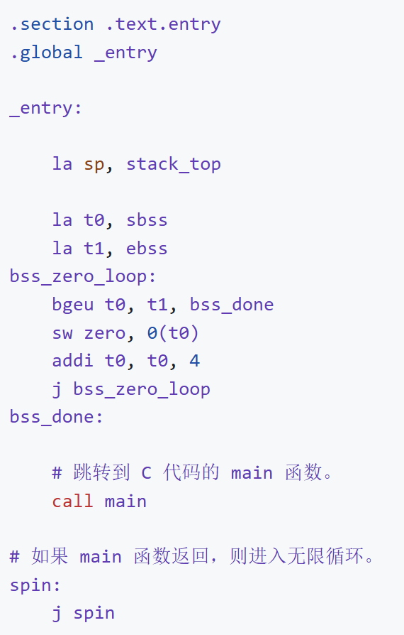

此处利用汇编语言实现一个循环，每4个字节扫描一次并清空BSS段，避免将初始化过程硬编码进main.c中，同时提前清空BSS段的时机

1. 实现uart.c

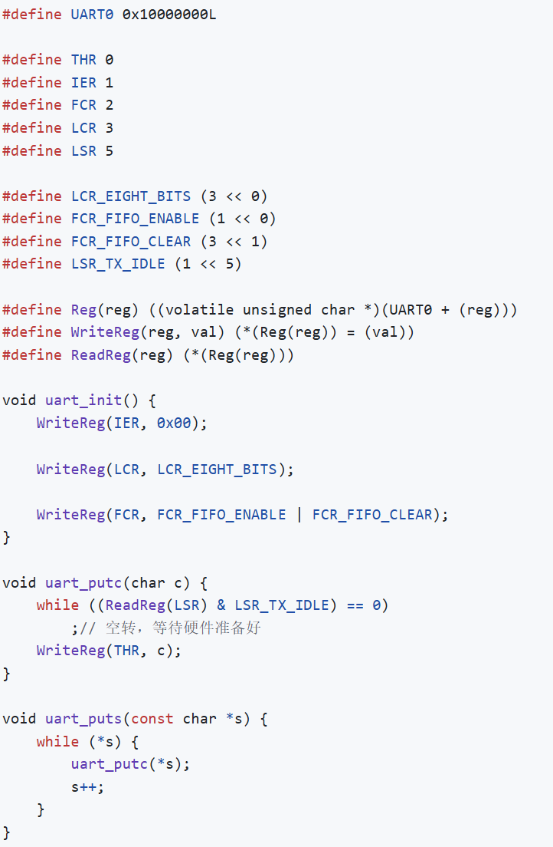

这里将定义的读写寄存器函数的返回值定义为volatile unsigned char *，这里我通过查询资料得知是由于编译过程中编译器可能会为了优化，将寄存器的值读取完之后就直接存放在实际CPU的寄存器中，而引入volatile类型，可以保证每次都需要在内存中读取，这样可以保证在硬件每次更新了状态位之后能够被真正地读取出来。

1. 实现main.c

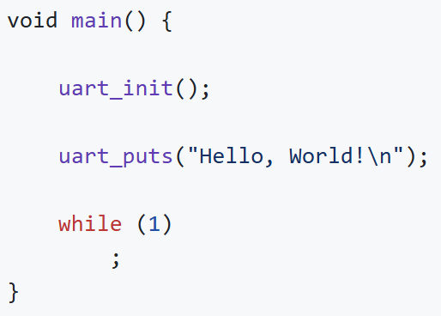

1. 实现kernel.ld

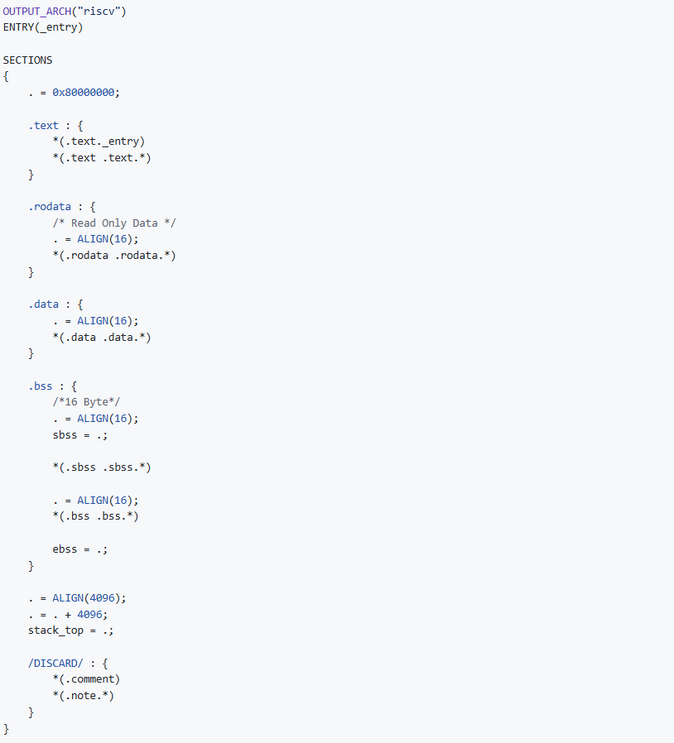

这里通过设置stack_top = . + 4096为栈空间预留了4KB的空间

1. 实现Makefile文件

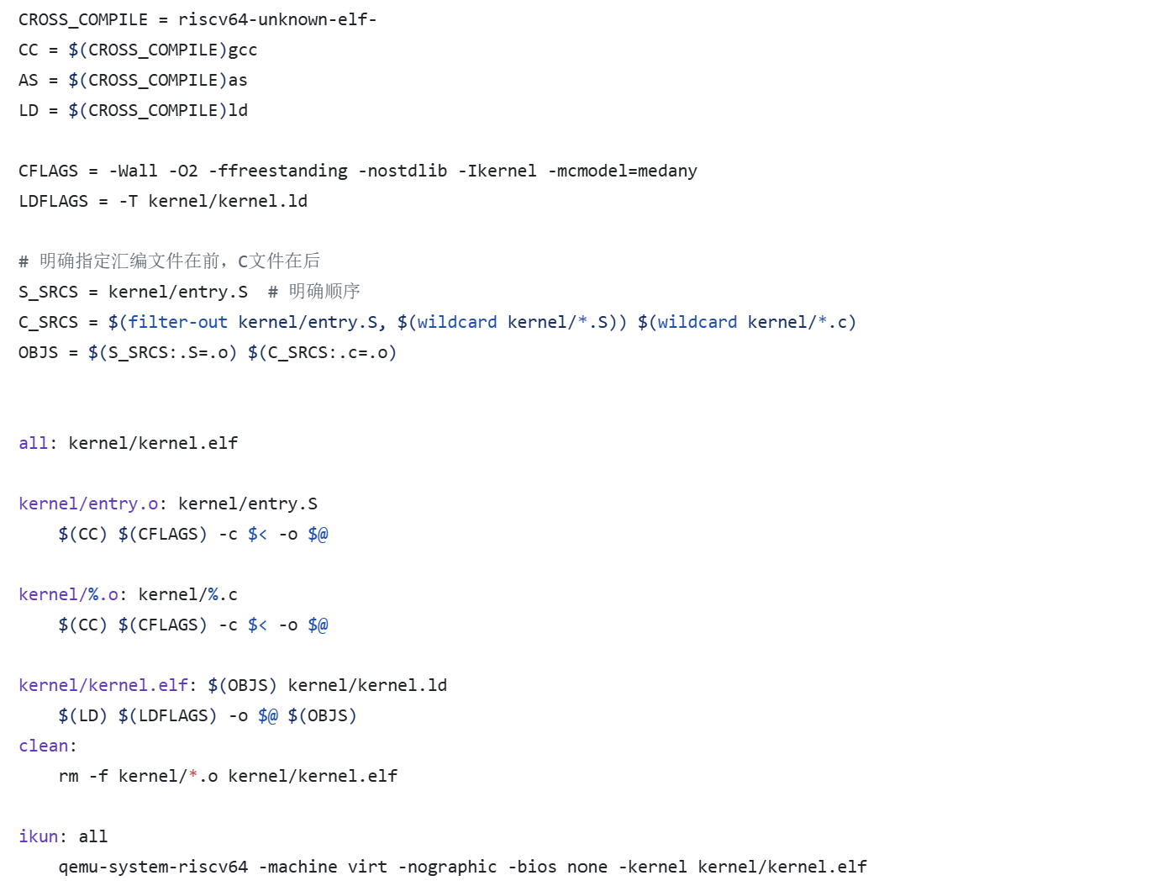

同时这段Makefile也有一个需要注意的点，就是entry.S一定要先于其他文件进行编译，因为kernel.ld需要从entry.S文件中进入，如果不指定文件编译的返回顺序，则可能会出现无法通过entry.S进入调用的函数的情况

测试验证部分

通过make clean && make ikun即可验证

结果截图：

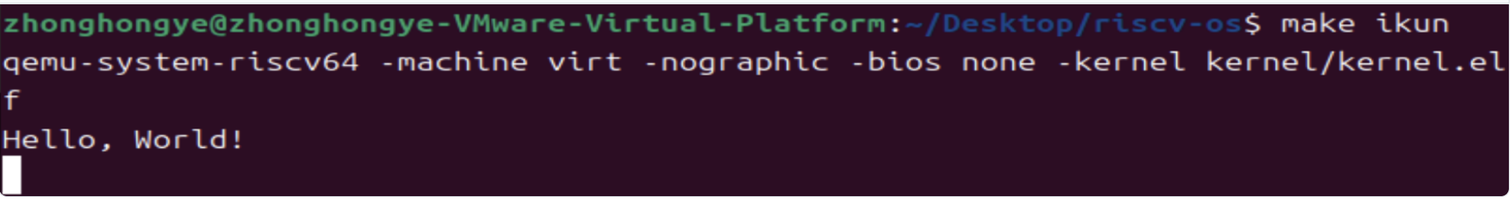

实验2：内核printf与清屏功能实现

核心文件：

print.c：处理字符串、数字的解析和输出，提供一个统一的接口printf()方法

console.c：uart.c和print.c之间的中间层，提供线程安全的调用uart.c层的方法，同时仿照xv6处理退格等字符

TestPrint.c：测试类文件，供main.c调用

与xv6的对比：

我设计的操作系统将字符串解析的步骤进行了简化，暂时做到支持%后一位的转义字符的解析

实验步骤：

1. 实现print.c

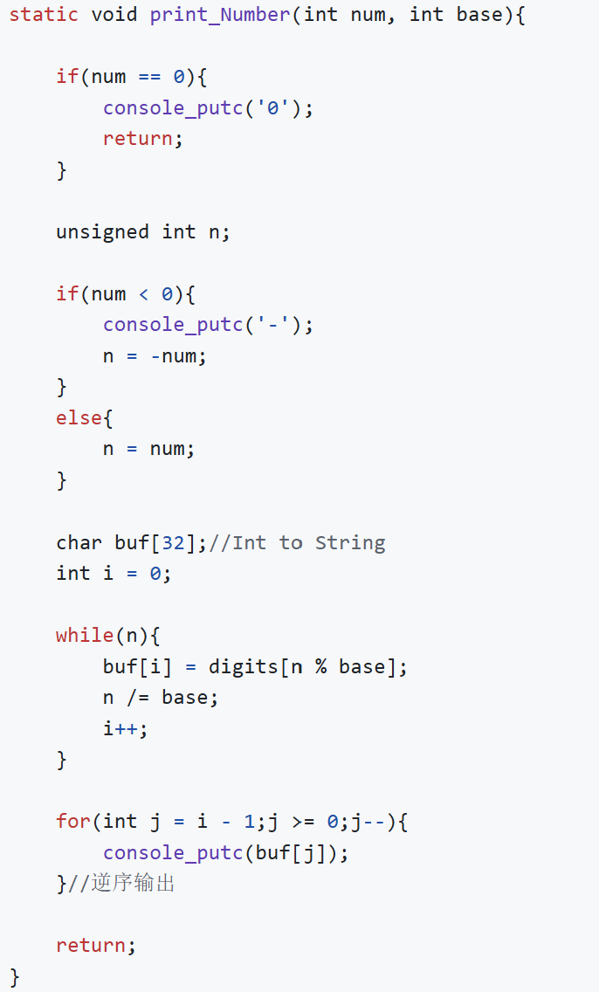

针对INT_MIN取相反数之后会出现溢出的问题，我设计的解决方案与xv6相似，就是用可以表示更大正数范围的unsigned型变量来承接INT_MIN取相反数之后的结果，保证了值的正确性

其中base参数指定进制数，通过逐位与base取余并取下整，即可得到每一位的字符，将每一位字符组合并并逆序输出即可得到完整的指定进制字符串

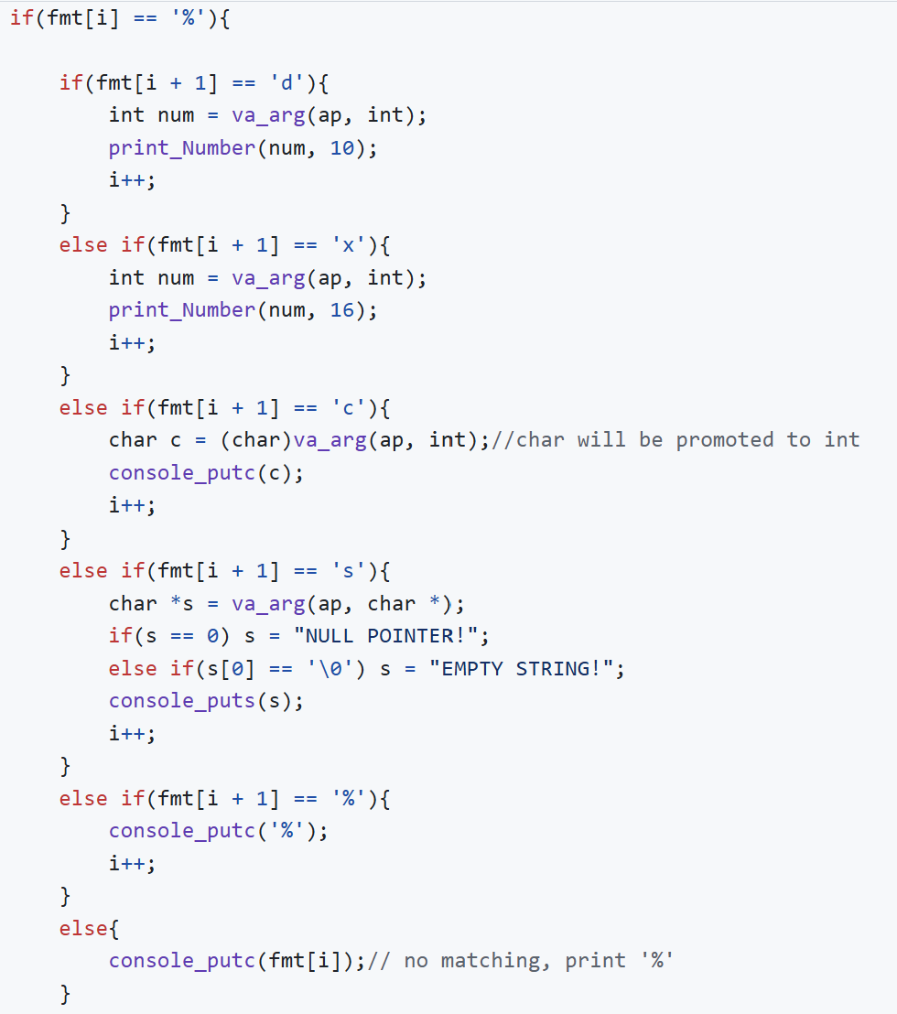

这部分的代码是根据‘%’符号后一位进行解析，对于支持的符号解析，将其转化为对应的字符串进行输出，如果没有匹配的符号，直接输出‘%’后面的字母/符号。

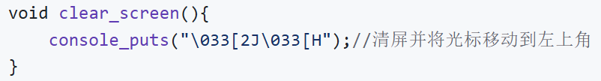

这个函数实现了清屏的功能。

1. 实现console.c

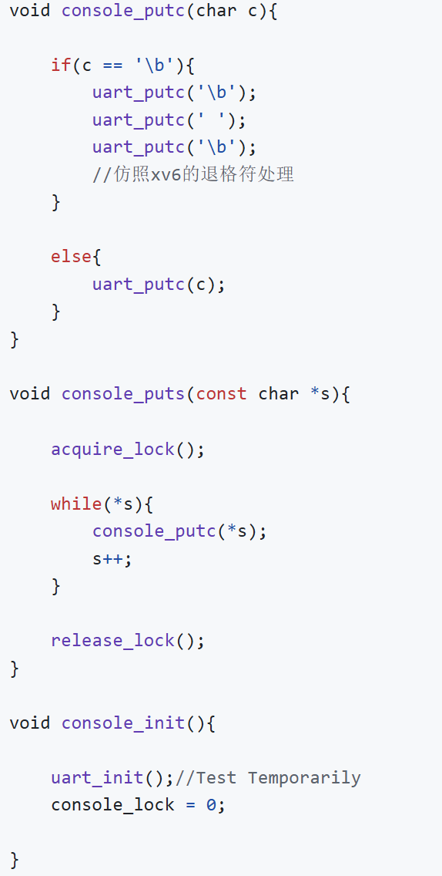

通过在uart.c和print.c之间构建中间层console.c层，使得print.c可以直接使用console.c层的接口来在控制台中输出内容

测试验证：

编写test文件测试普通情况、边界情况、出错情况、符号解析等进行测试，并在main函数中调用测试函数完成测试。

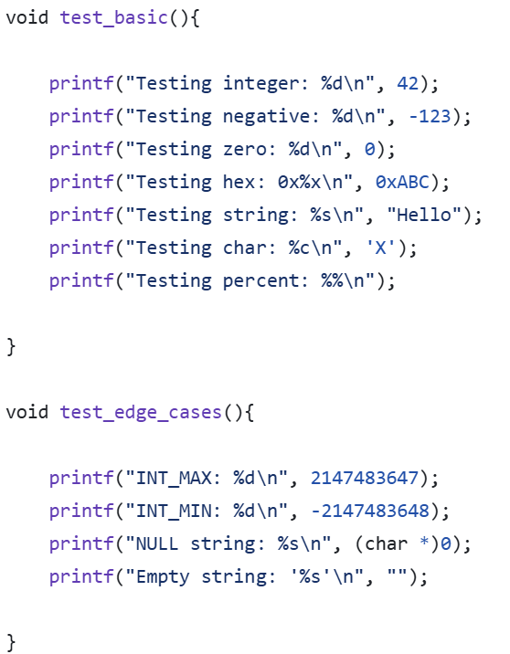

实验3、页表与内存管理

核心文件：

kalloc.c：提供一个组织内存空间并申请内存空间的物理内存管理器

vm.c：虚拟内存管理器，提供由物理内存到虚拟内存的恒等映射、SV39地址解析、内核页表申请等功能

riscv.h：与物理和虚拟内存相关的宏定义头文件，主要定义权限位、地址解析、提取等函数

Test*.c：主要用于测试物理内存申请、虚拟内存启用等功能，提供逐步的功能测试

string.c：仿照c语言标准库编写的方法库

1. 实现string.c

由于该操作系统是独立于运行环境的，是直接运行在硬件之中的，没有对应的底层操作系统提供系统调用，因此需要自己编写c语言的标准库，这里直接参考复制xv6提供的string.c方法库来实现memset、memcpy等基础功能

1. 实现kalloc.c

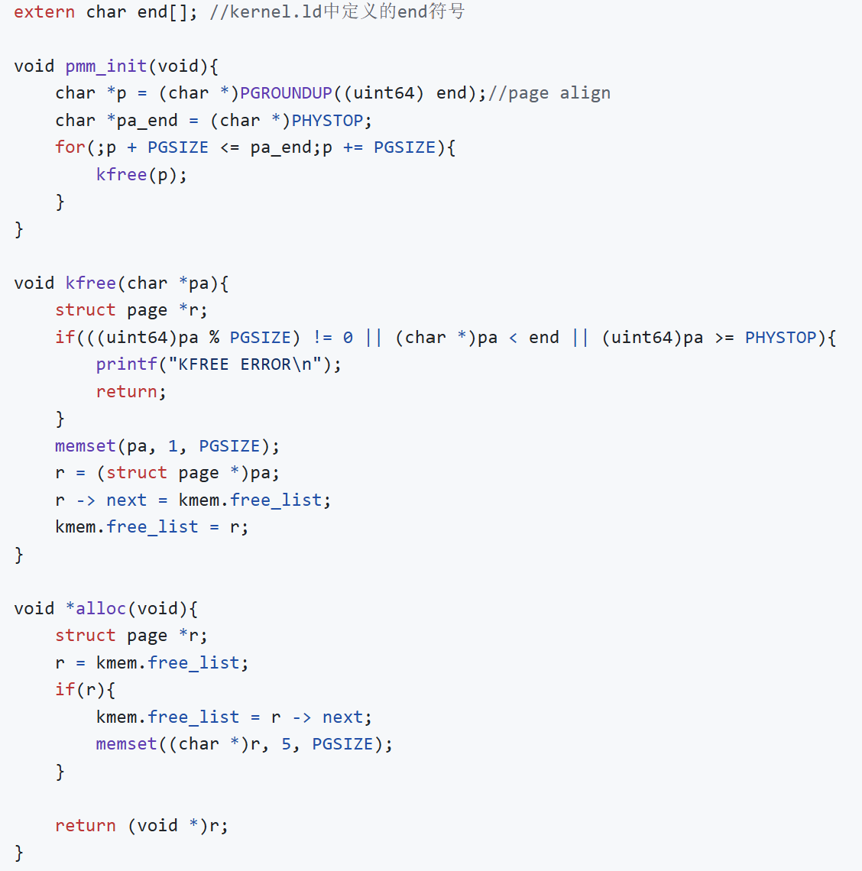

end符号为kernel.ld文件之中定义的符号，这里表示在text段、data段、bss段之后并与4096对齐后的起点，意思为可用物理内存的起点，再通过头插法清空并将end~KERNBASE之间的内存以分页形式用链表存储起来。

alloc函数在链表的头部取出一个物理页提供给调用者，并使用无用信息填满该物理页，将该物理页以(void*)的类型返回给调用者，保证调用者可以将其转换为任何想要的类型，有利于后面pagetable的扩展，后续所有的进程管理、文件管理等都需要进行申请物理页，而将物理页设定为(void*)有利于其转换为其自身特有的页类型。

1. 实现vm.c

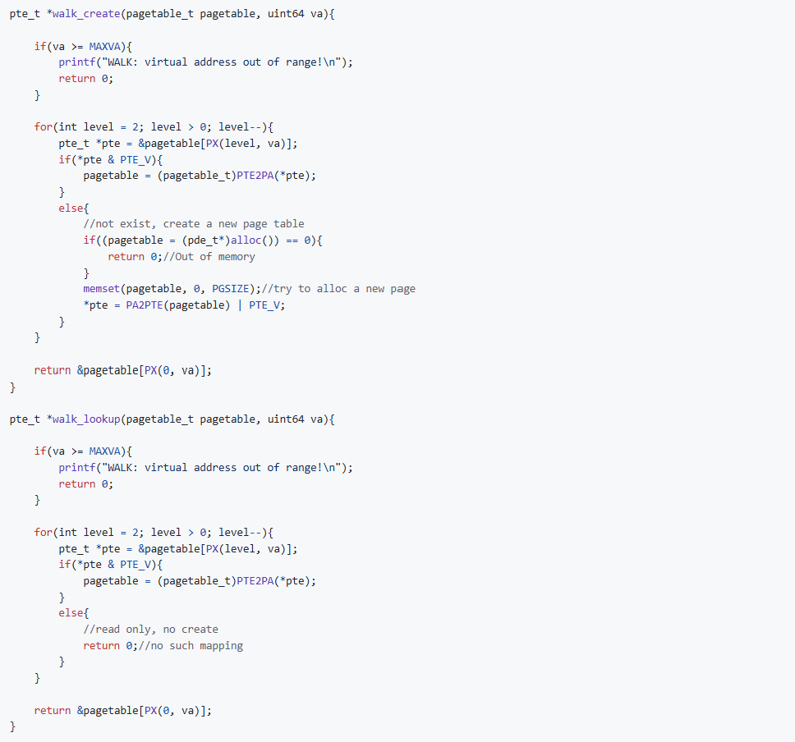

这里的页表使用了树形结构，每一个节点都是一个物理页，这样保证了在遍历时的统一性，使用者只需使用pagetable_t一个类型就可以访问任何树状结构中的节点。

这个设计遵守了SV39的页结构，因此这两个函数最主要的遍历方式都是先通过解析SV39地址中的最高9位，逐级解析到最后一级，而对于访问到每一级的页表，都先与其标志位进行或运算，解析该页是否有效，若无效，则walk_create函数创建一个中间页表，walk_lookup函数则直接返回，实现了读写和只读功能的分离。

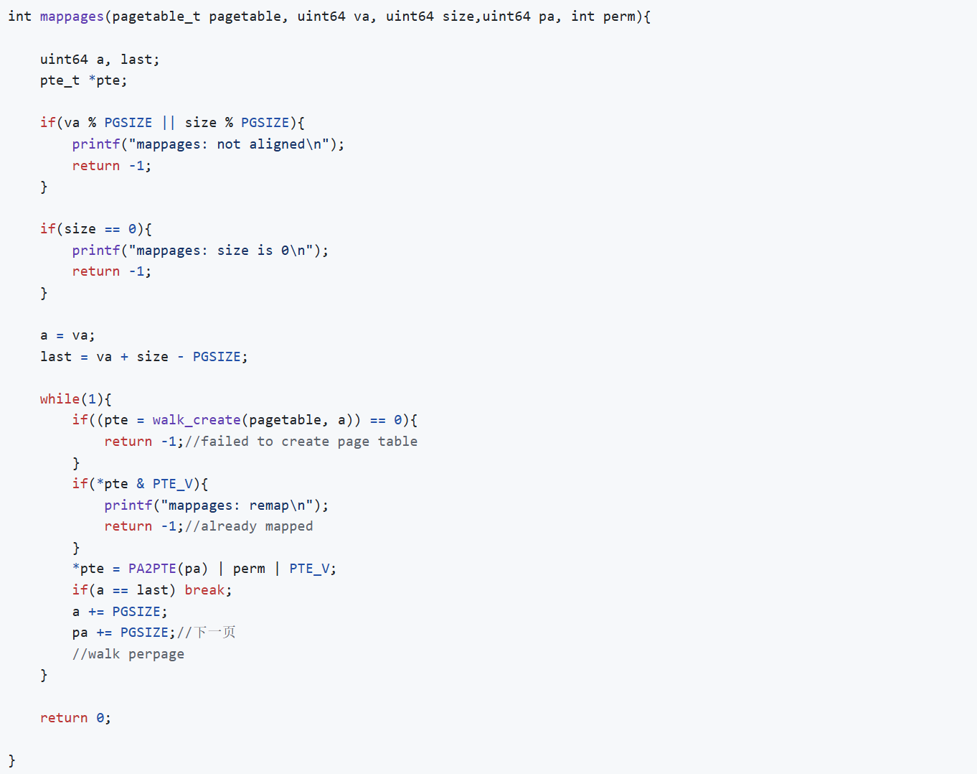

mappages函数则实现了从物理地址到虚拟地址的映射，通过PGSIZE将需要映射的内存区域分块，将其分页尝试映射为虚拟地址，在我的设计中，如果映射失败了，是直接返回失败的结果，不尝试修补，将修补交给调用者进行，体现了与硬件交互的简单原则。

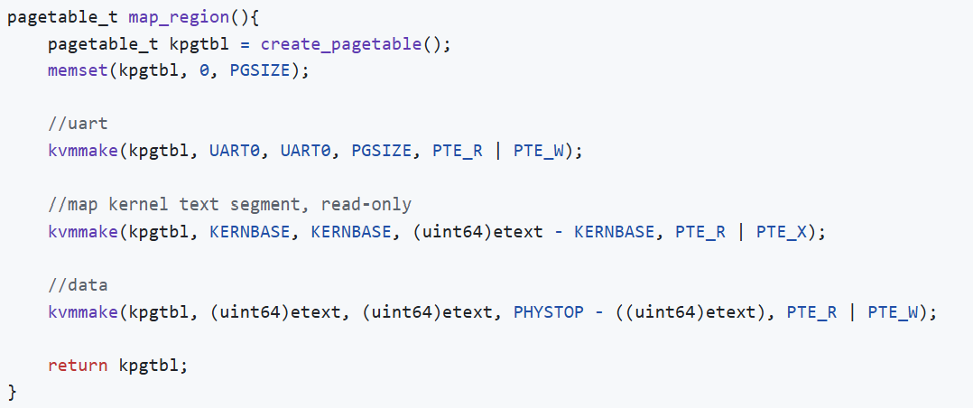

map_region函数提供了从物理内存到虚拟内存的平滑过渡，这里使用了恒等映射的方案，是由于通过satp寄存器启用了分页之后，CPU获取的下一条指令地址会被当作虚拟地址来翻译，如果内核代码的虚拟地址和物理地址不相同的话，会导致CPU从一个错误的物理地址取出指令，造成运行崩溃。

测试验证：

编写Test*.c即可验证功能是否正常

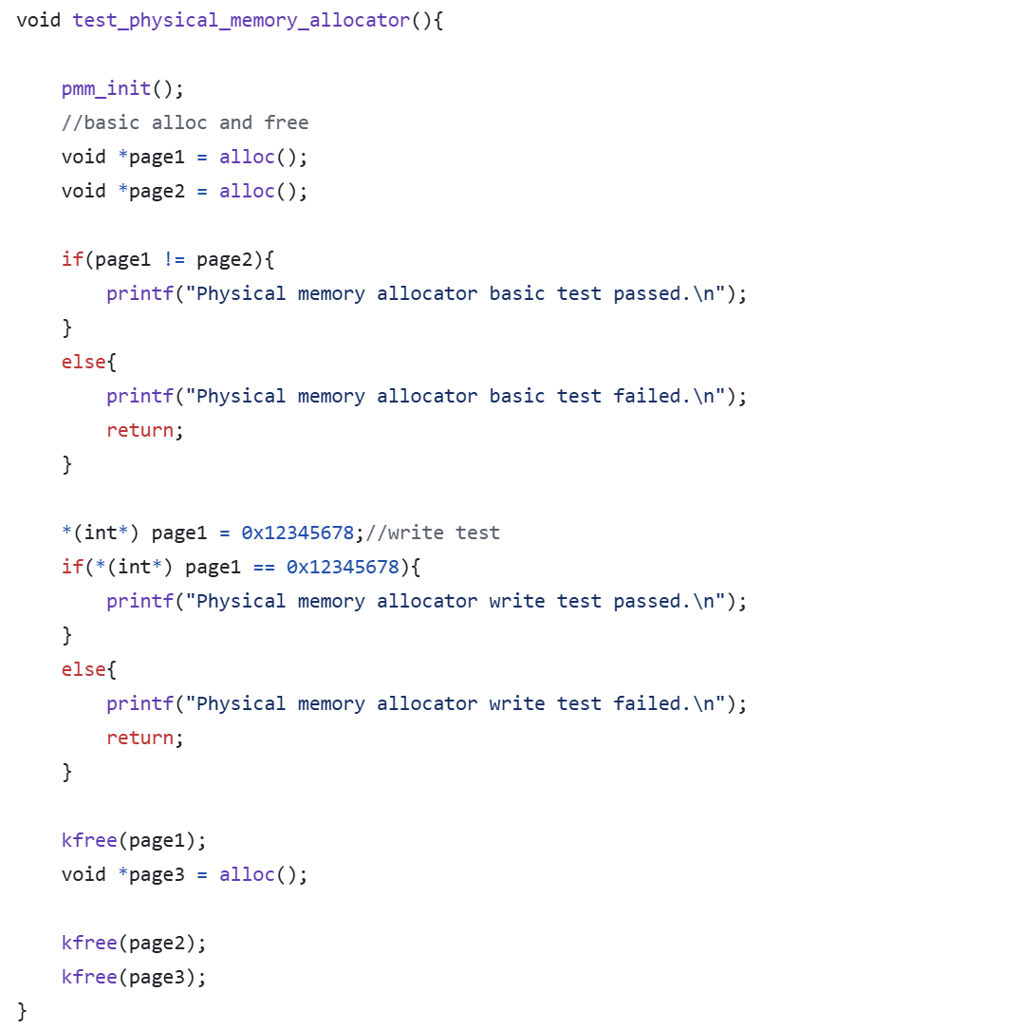

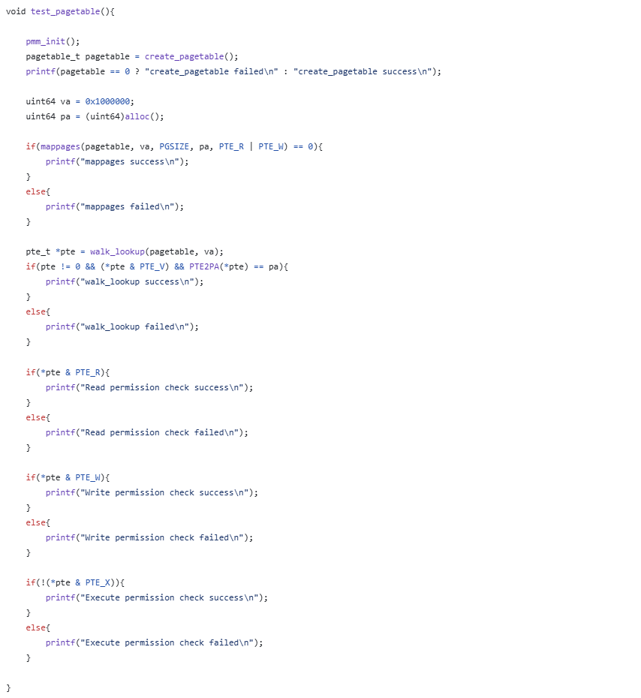

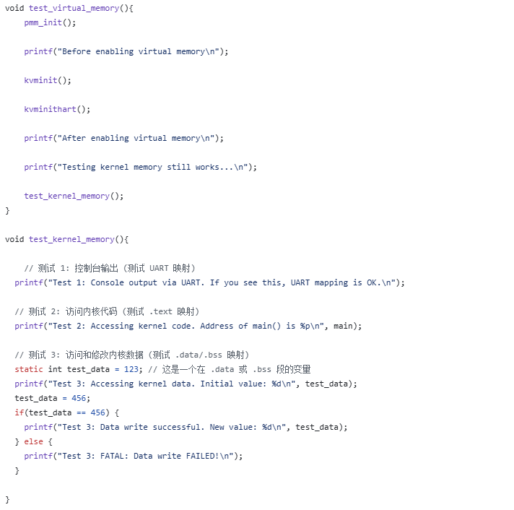

测试结果：



测试1通过

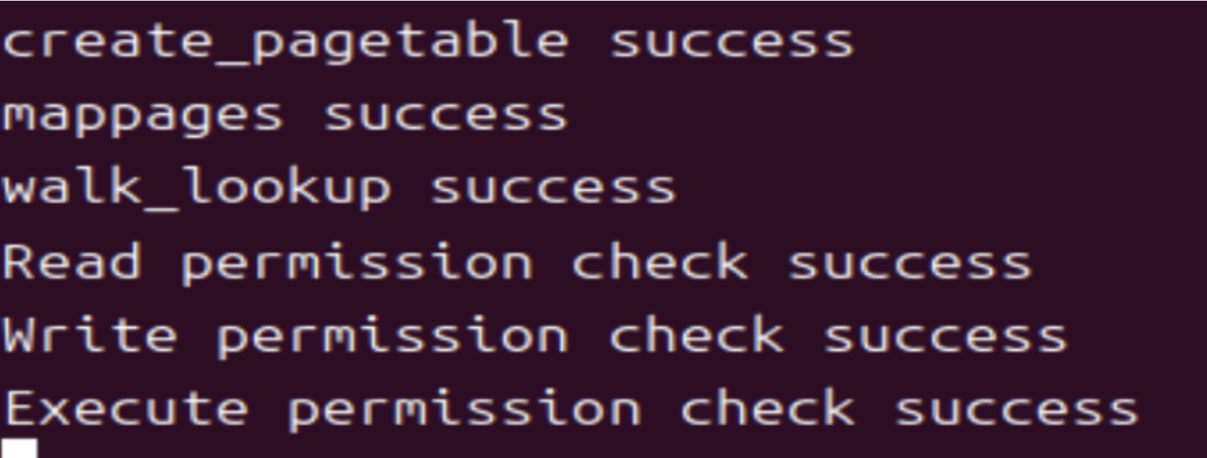

测试2通过

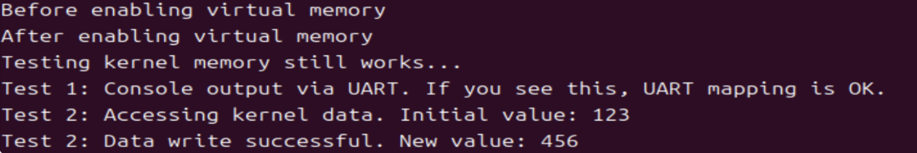

测试3通过

实验4、**中断处理与时钟管理**

核心文件：

start.c：系统启动文件，通过entry.S的汇编进入start.c中完成各组件的初始化，需要与系统特权级别结合

trap.c：分析中断的原因以及对内核中断进行处理，这里是一个最简单的全面覆盖处理

riscv.h/riscv.c：仿照xv6，提供较为全面的一些内联CPU硬件寄存器的读写，实现内存保护、特权级切换、中断处理等

kernelvec.S：中断向量表，实现现场的保护和恢复

与xv6对比分析

主要与xv6思路较为相似，就是简单的把所有的异常都抛出，直接中断并保护现场。

实验步骤：

1. 实现kernelvec.S
2. 实现riscv.h

这两个文件的实现直接参考xv6的源代码来实现即可，其中kernelvec.S则为中断向量表，除了zero和栈指针不保存以外，发生中断时其他的寄存器中的值均保存在栈帧中。

riscv.h主要实现的是对于各寄存器的读和写操作，为内核每一个与中断处理、特权级分发相关的寄存器提供对应的write和read函数，主要就是用asm volatile的实现。

1. 实现trap.c

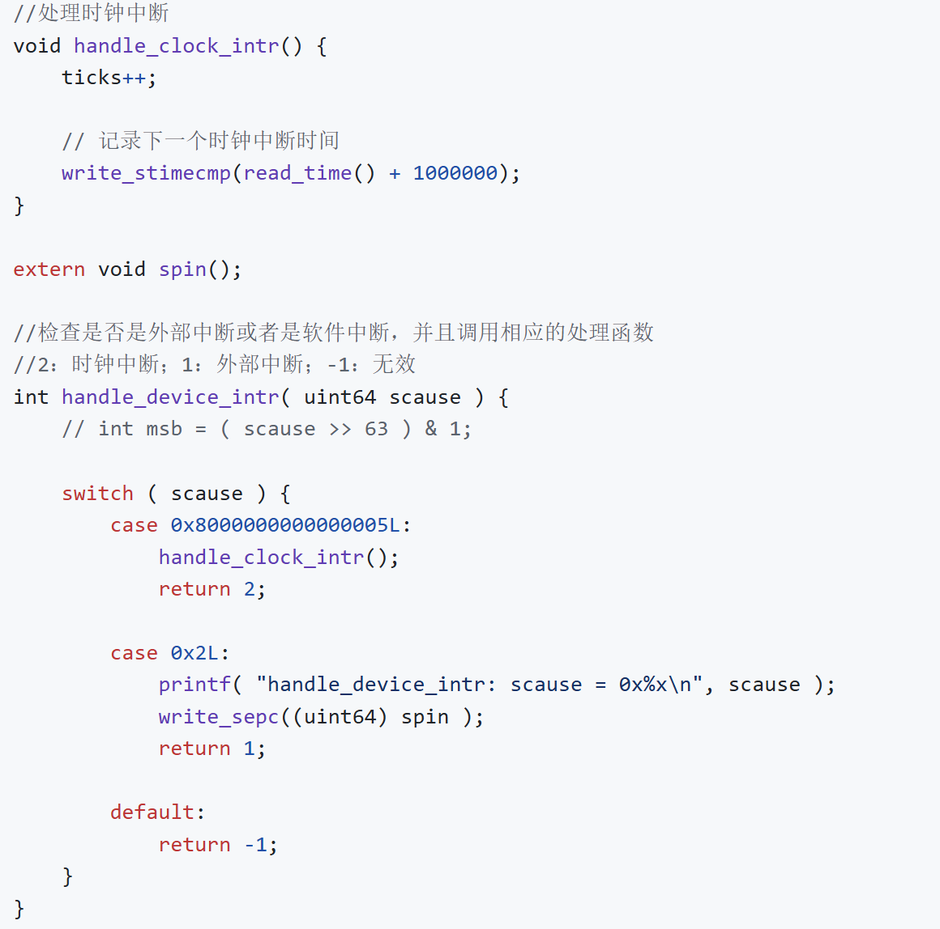

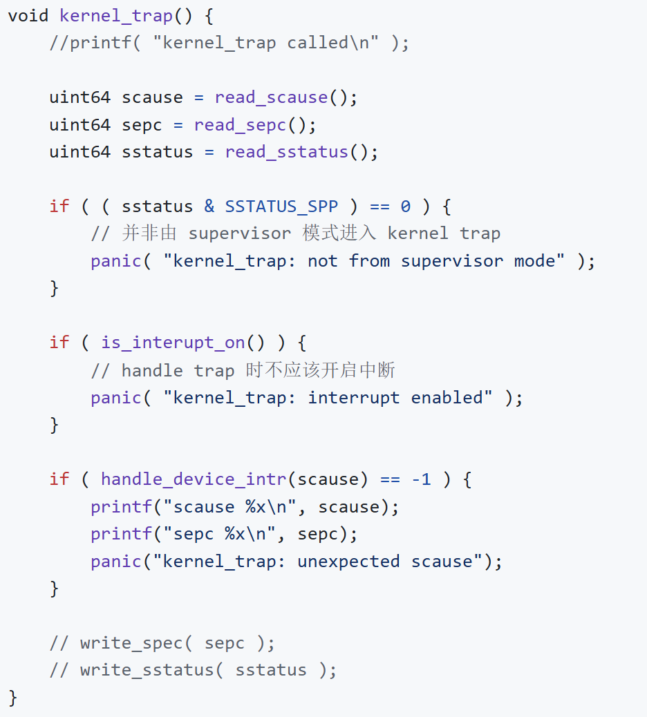

这个文件主要是编写发生中断时的处理方法，在xv6中所有的内核中断都是不处理的，是通过直接抛PANIC并直接杀进程，这里为了实现时钟中断的一些测试，因此对时钟中断进行了一些处理，由于没有实现进程管理方面的内容，因此其他的错误直接进入空转，避免主函数直接返回。

1. 实现start.c

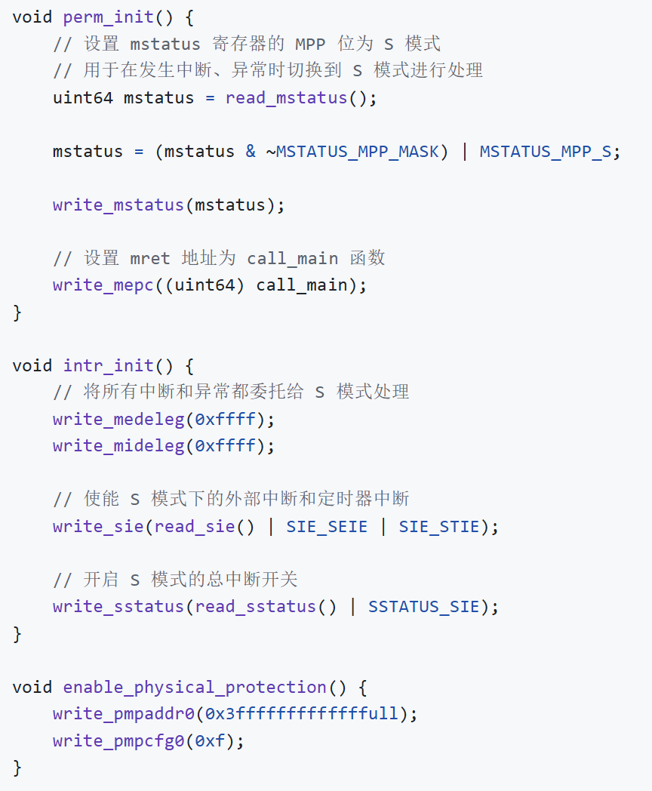

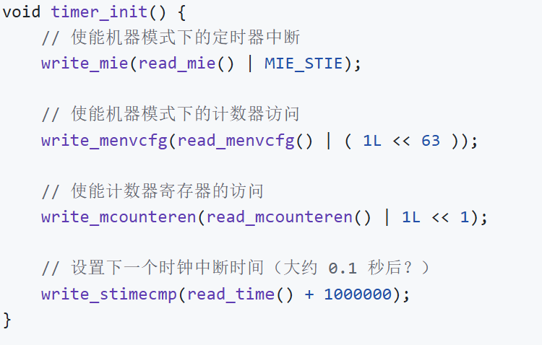

这部分的代码主要是实现对于中断处理的初始化以及物理内存在内核态下保护的开启。

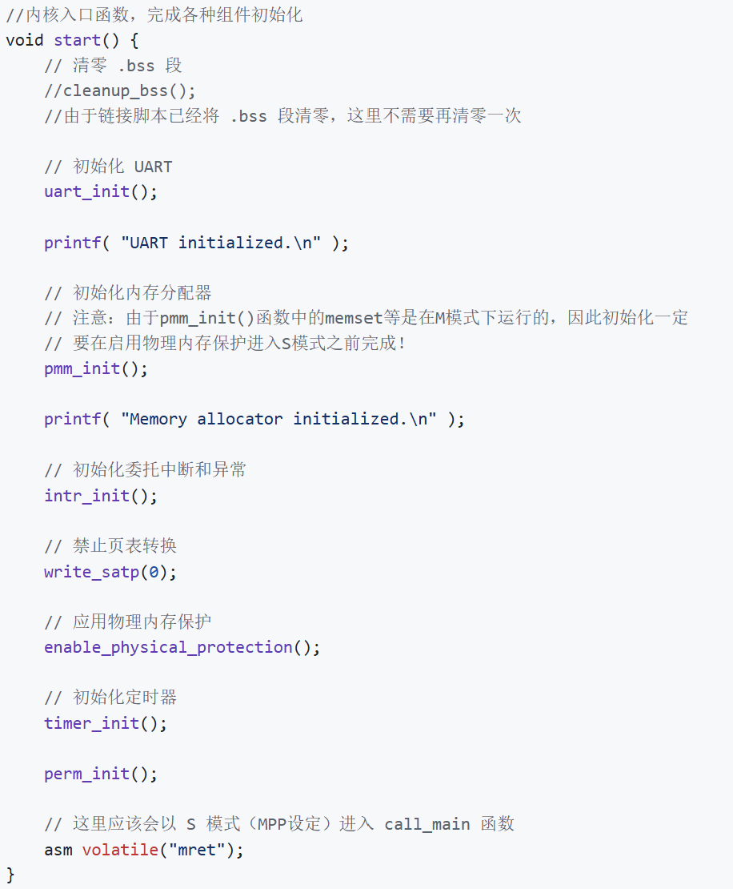

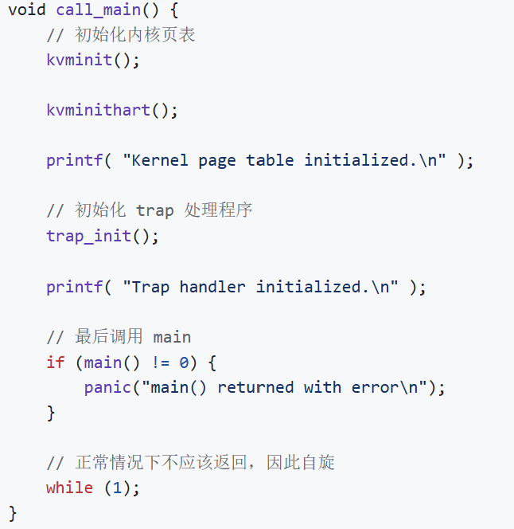

因为在启动阶段一部分的初始化在M模式下就要完成，一部分的初始化需要进入S模式中才能完成初始化（特别是trap_init，整个部分就是在S模式下），因此需要在开启物理内存保护之前就要完成像pmm_init等调用过M模式下函数的初始化函数，而在S模式下，pmm_init中访问到的end~PHYSTOP部分有一部分就有可能因为物理内存保护的启动而没法访问到，会导致初始化失败！

最后通过call_main函数即可通过main.c启动整个操作系统。

通过start.c的引入，则不需要在main.c中进行更多的初始化，main函数只需承担启动的责任即可，而实验5、6、7等也需要start.c来启动其初始化函数，这里为后面的实验提前预留。

测试验证：

编写test函数实现测试

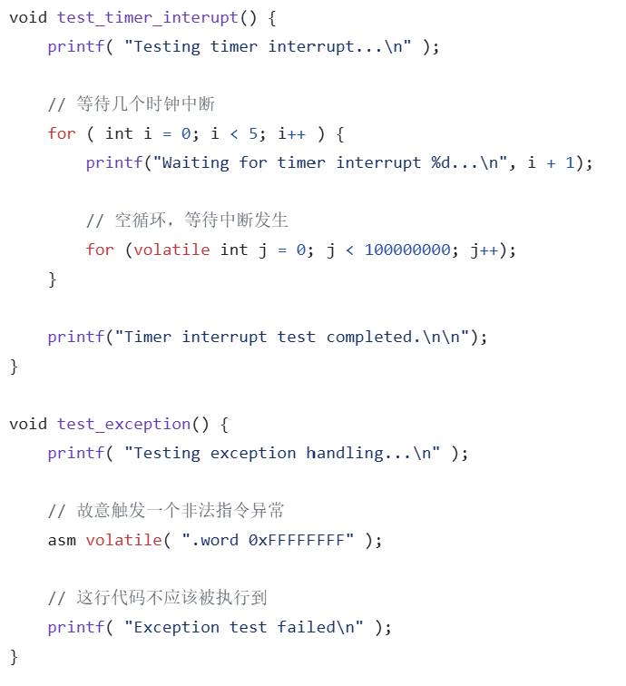

测试结果：

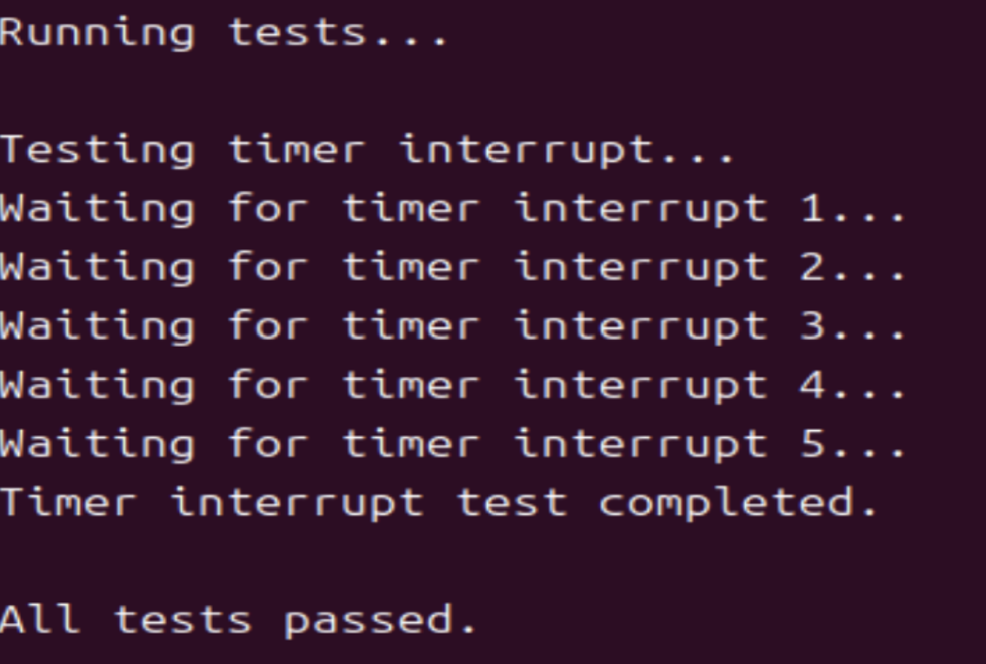

测试1通过。

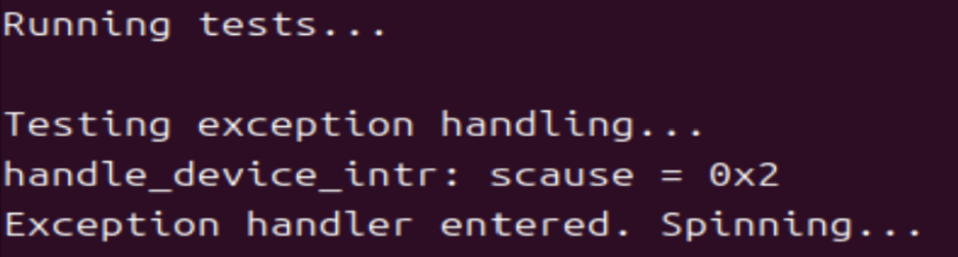

测试2通过。

实验心得：这一次实验可以说是最难调试的一次实验了，实验本体代码编写还是比较简单的，主要还是仿照xv6的思路来进行，而调试由于新增了start.c文件（我此前的设计是直接进main函数，通过main函数调各个Test，在这些Test文件中初始化来启动操作系统）以及特权级这个比较容易混淆的部分，导致在调试的时候难度骤增。

实验5、进程管理与调度

核心文件：

spinlock.h：自旋锁的类结构

spinlock.c：spinlock的实现，主要是实现自旋锁，主要思路与xv6源码一致

proc.h：进程的结构体定义

proc.c：进程管理与调度的实现函数，以及一些在内核态和用户态之间切换控制的函数实现

swtch.S：实现上下文的切换

trampoline.S：在发生中断时保存用户的trapframe以及用户从内核态切换回去之后要重新加载的内容

test.c：测试函数，主要测试进程的创建退出以及调度器

与xv6的对比分析

由于xv6源码是多核代码，在我的单核系统里面需要将xv6中proc.c的所有有关于多核循环轮转等内容简化为单核多进程调度循环。

由于在前4个实验中都是在S模式下处理的，而有关于用户态下fork的系统调用却在第6个实验里面才实现，因此第5个实验的调度测试等就不能在用户层调用fork等来创建测试函数，需要在内核态里面创建内核线程来进行测试，导致我一开始尝试像xv6一样使用用户态函数时发生了很多麻烦。

实验步骤：

1. 实现spinlock.h和spinlock.c

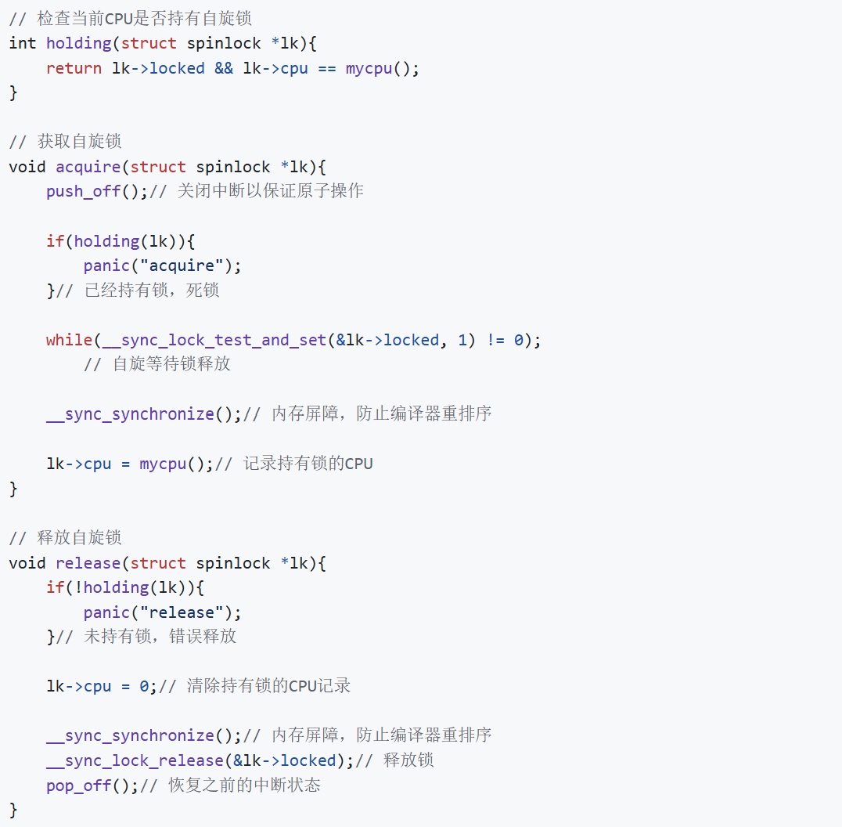

这部分主要是仿照xv6的思路实现自旋锁，在多进程调度中保证某些操作的原子性不被破坏。

在acquire和release中调用__sync_synchronize();函数的主要作用是为了防止编译器将某些指令进行重排序，导致调用顺序出错。

1. 实现swtch.S

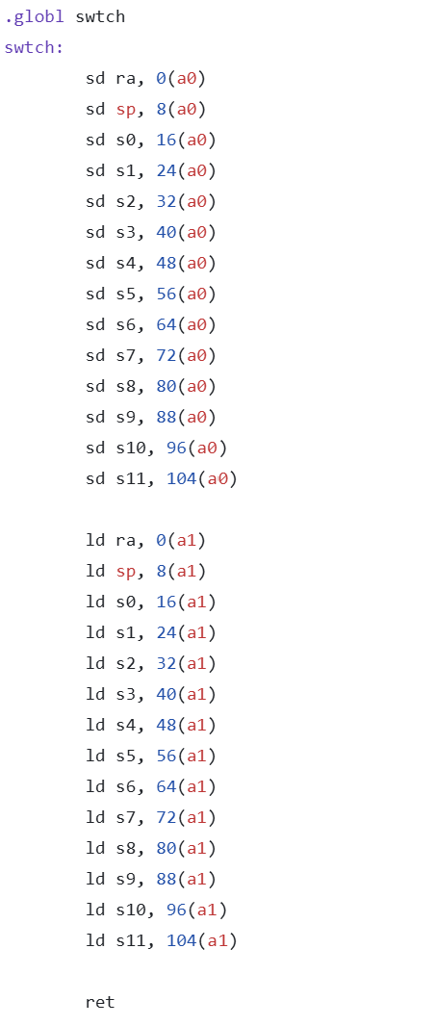

这个.S文件主要实现的是内核调度上下文之间的切换，在RISC-V的标准之下只需要保存那些在函数调用间保持不变的寄存器等，其他用户态寄存器由trapframe以及trampoline.S来保存，由trap.c之中的代码进行恢复

1. 实现trampoline.S

这个代码主要是实现主要实现的是trapframe的保存和恢复，通过保存trapframe的返回就可以恢复到发生中断时的用户态状态，主要参考xv6的源码实现。

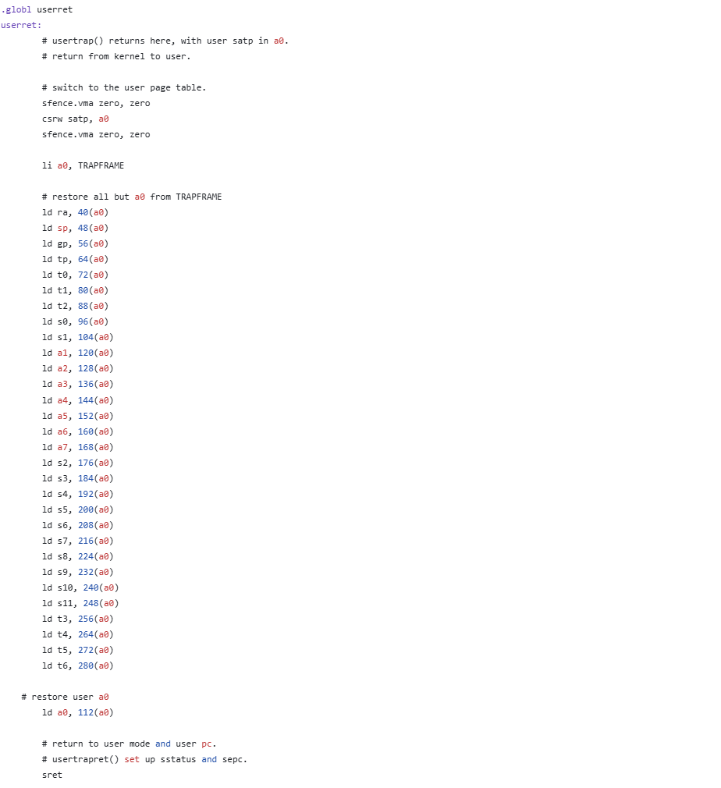

1. 实现proc.c

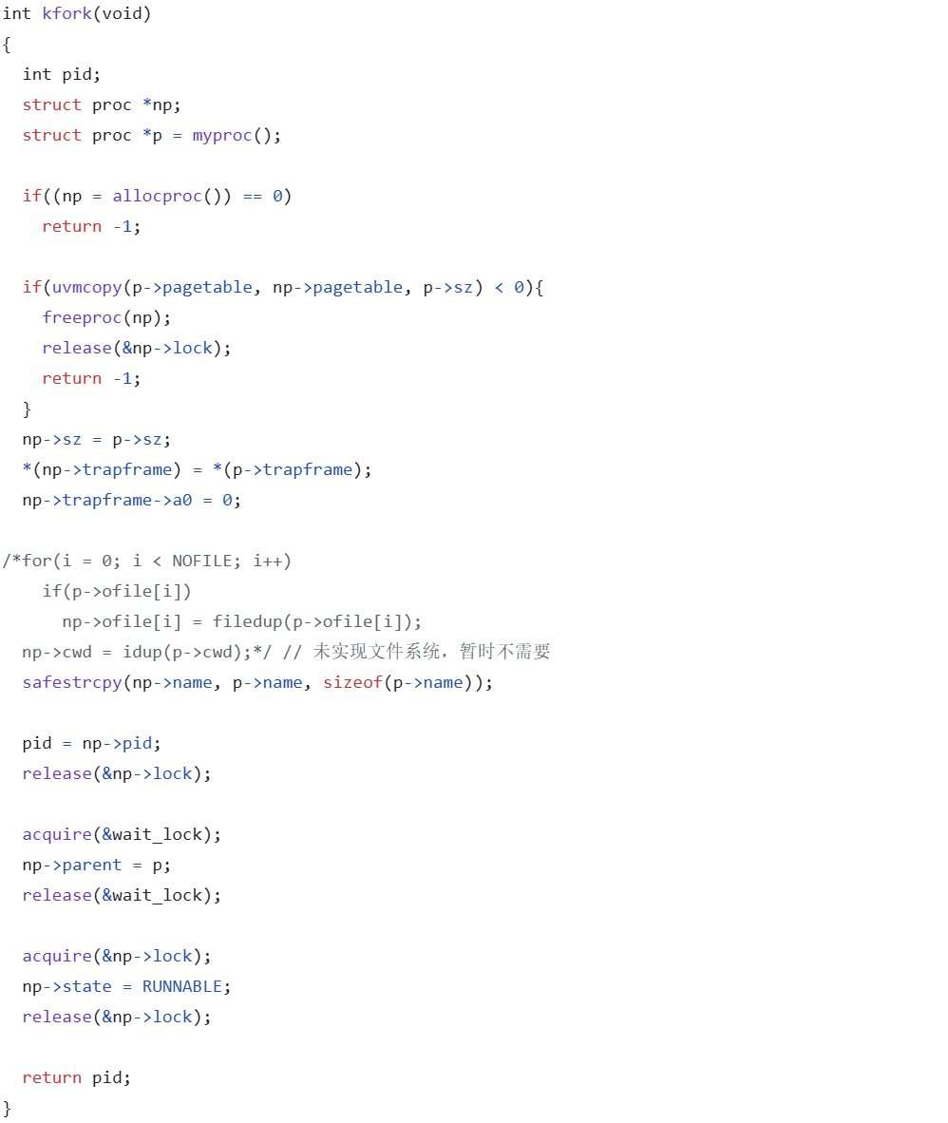

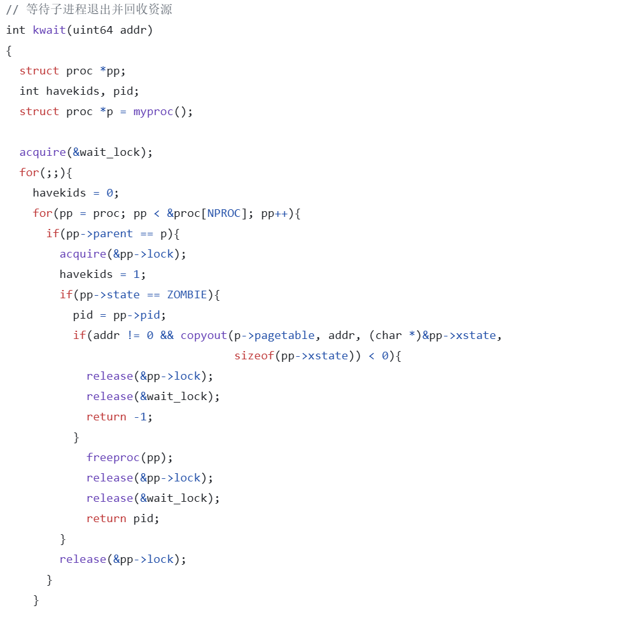

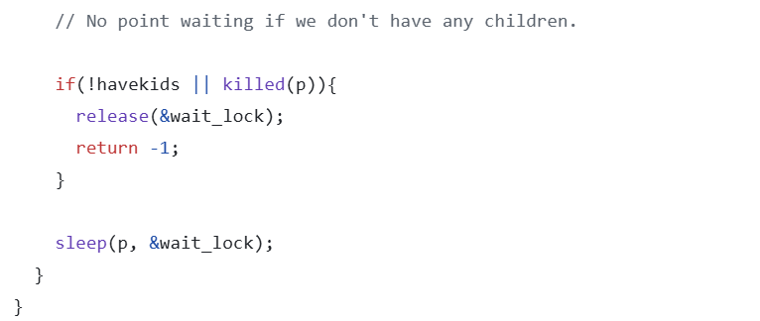

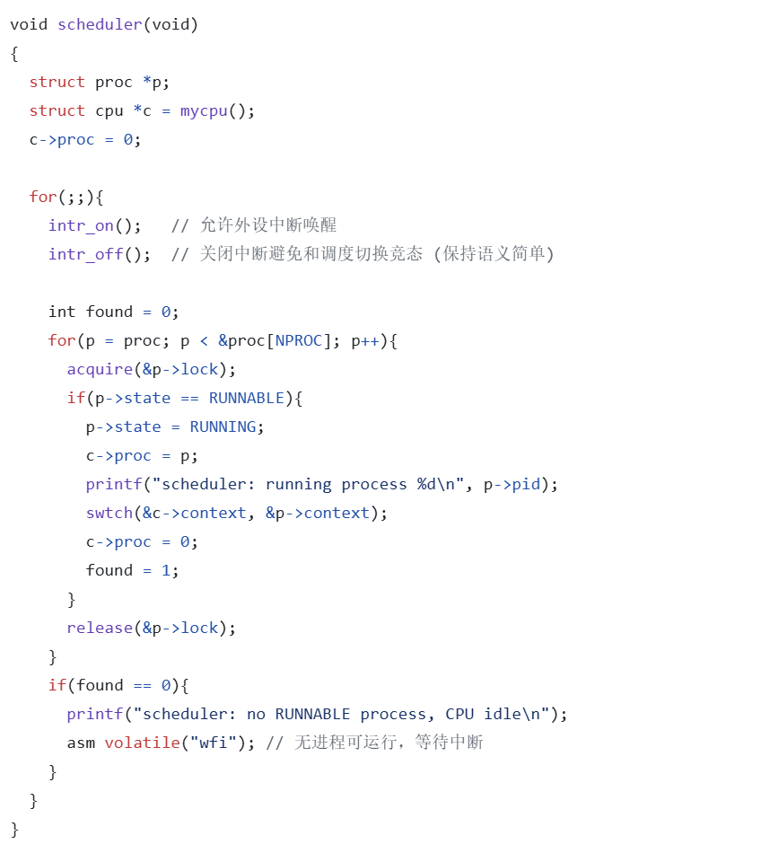

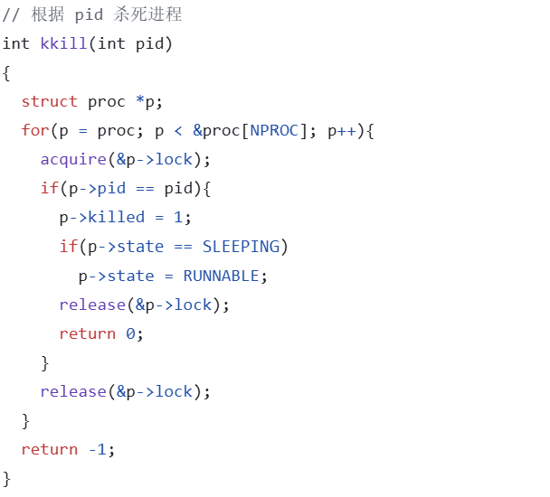

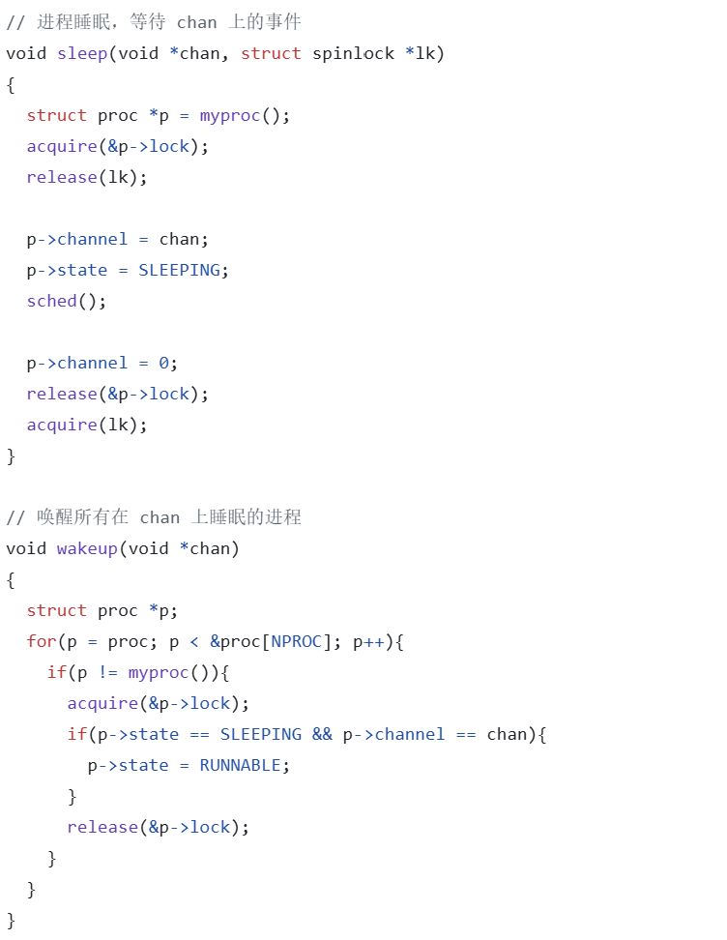

这部分的代码实现难度不大，主要是根据上学期《操作系统》课程教授的内容进行整合以及结合xv6源代码的实现思路完成的，这里选取了最主要的功能代码，如fork、kill、exit、wait、sleep/wakeup予以展示。

这里的代码对xv6进行了一定的简化，由于我的操作系统是单核多进程系统，因此不需要进行多核进程之间的切换，只需要关心单核上的进程切换调度即可。

1. 完善vm.c

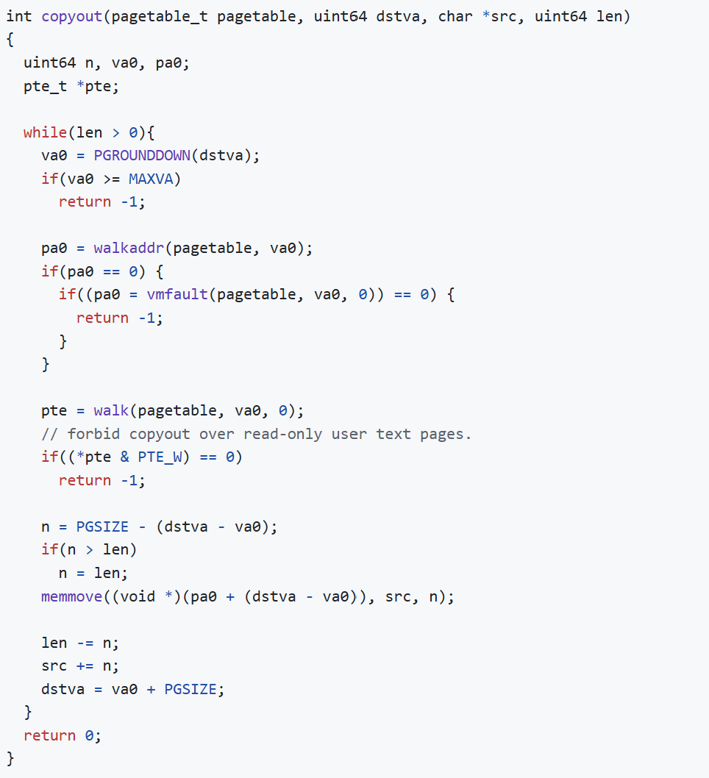

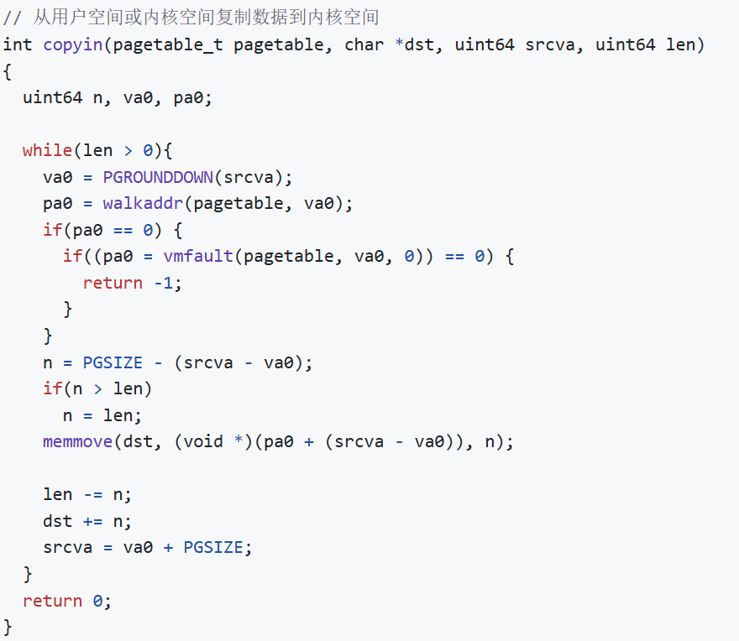

在进程管理部分，需要对虚拟内存进行页表映射以及父子进程之间的内存复制、用户态与内核态之间相互复制之类的操作，因此需要对vm.c中未实现的uvmcopy、uvmfault等进行实现。

1. 实现内核线程

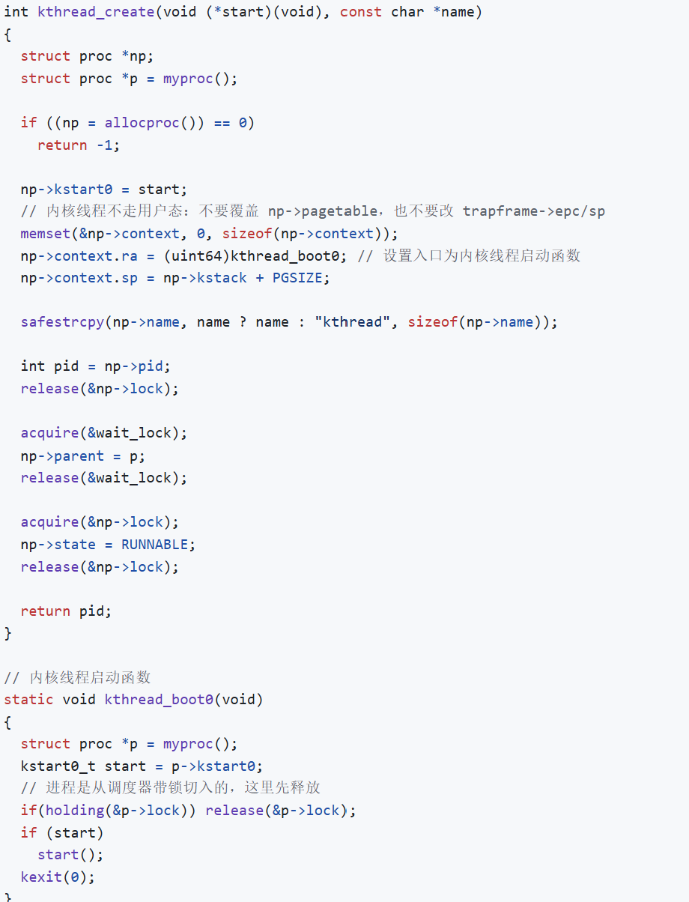

由于这个实验实现的时候没有实现用户态的调用，因此普通的用户态下的fork等系统调用无法实现，因此这里创建内核线程，通过start函数调用userinit函数对initproc进行初始化，将initproc的kstart0字段定义为测试函数的地址，scheduler的返回地址均指向kthread_boot0，保证了调度器在上下文切换后仍能指向正确的地址，而调用scheduler进行进程调度后，才从initproc调度到test函数进行执行，通过这种改造之后可以使得操作系统的进程调度在内核态下即可完成，不再需要依赖用户态，大幅简化了实现成本。

测试验证：

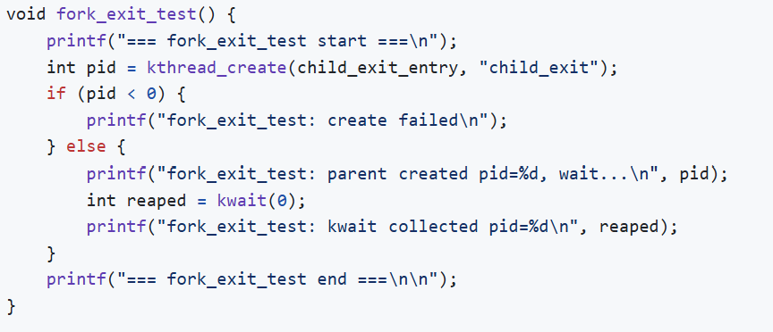

创建与退出测试代码

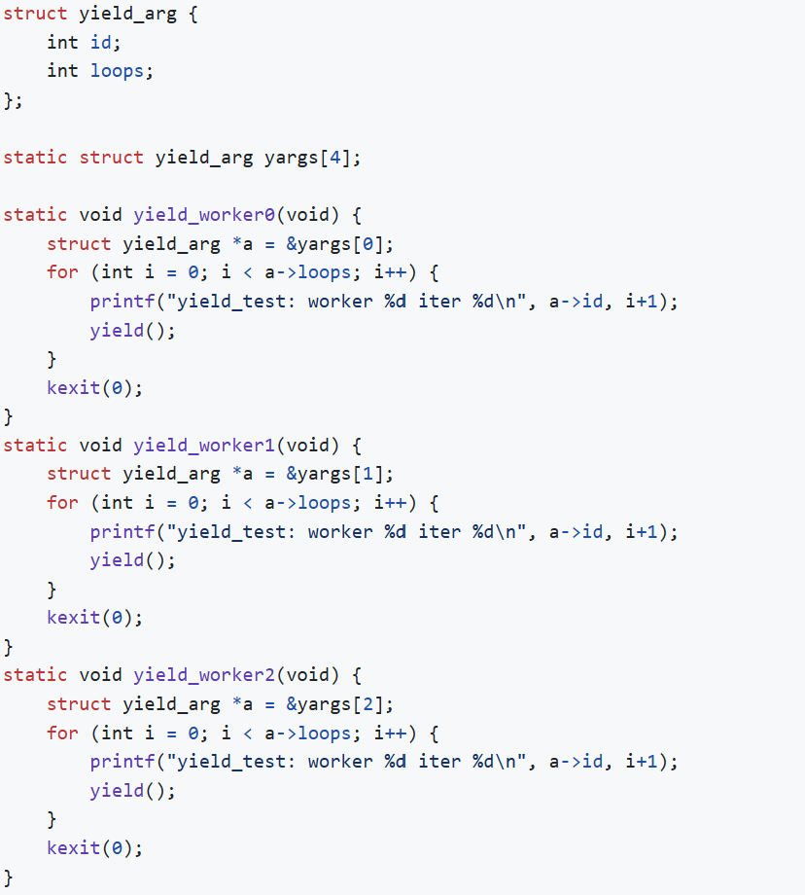

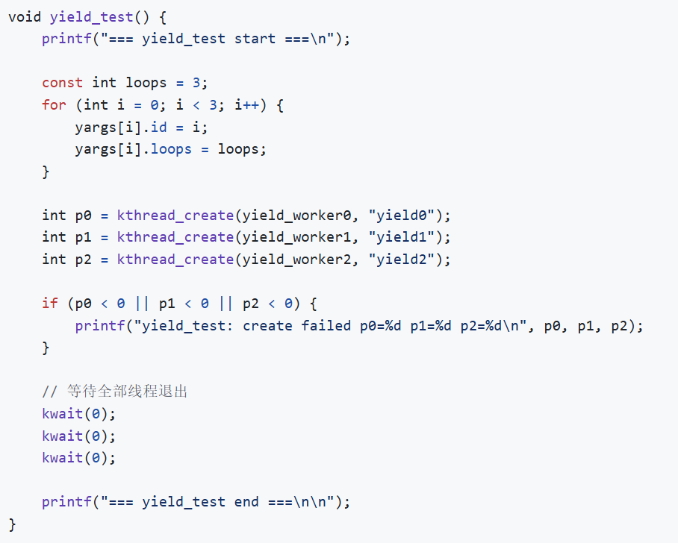

多线程轮转测试

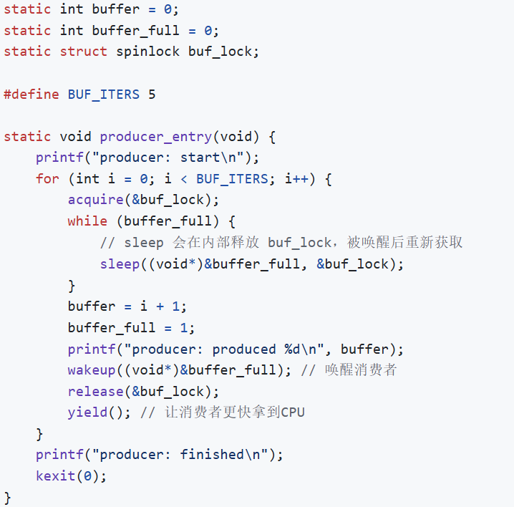

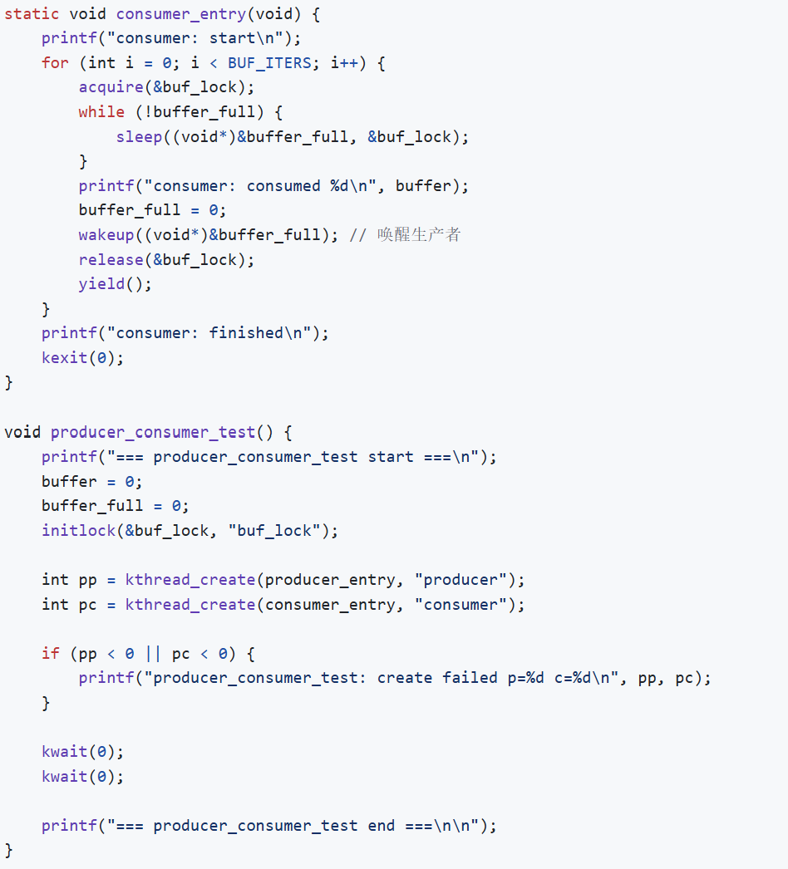

消费者-生产者测试

测试结果：

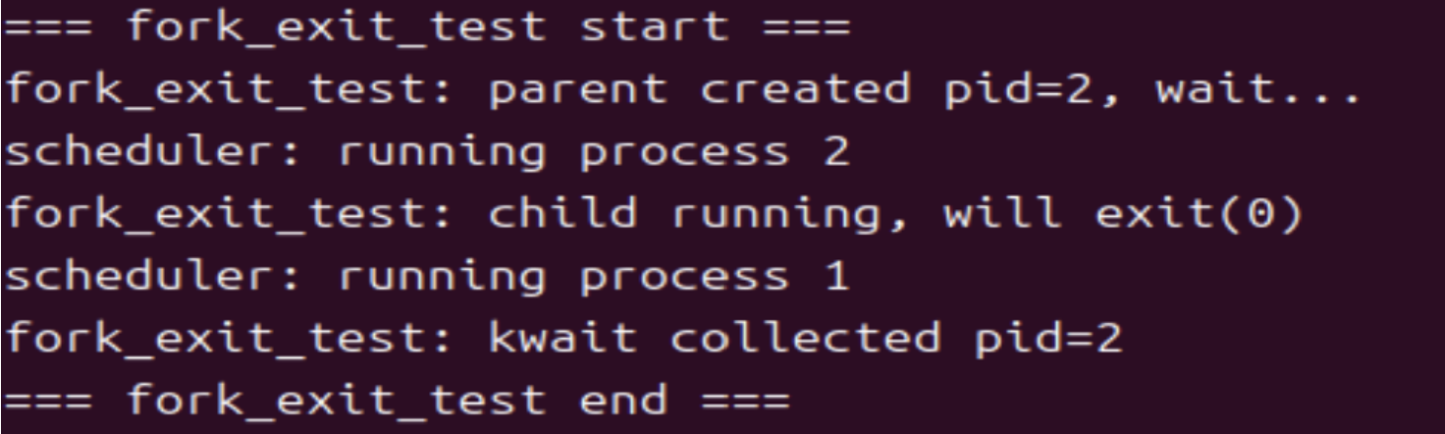

测试1通过。

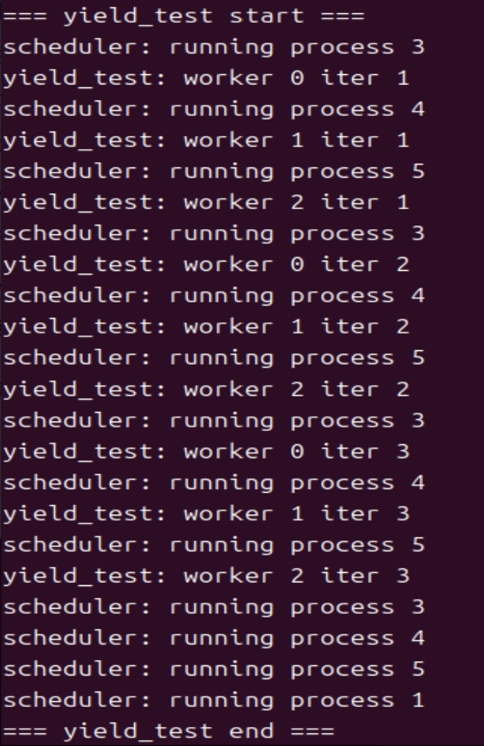测试2通过。

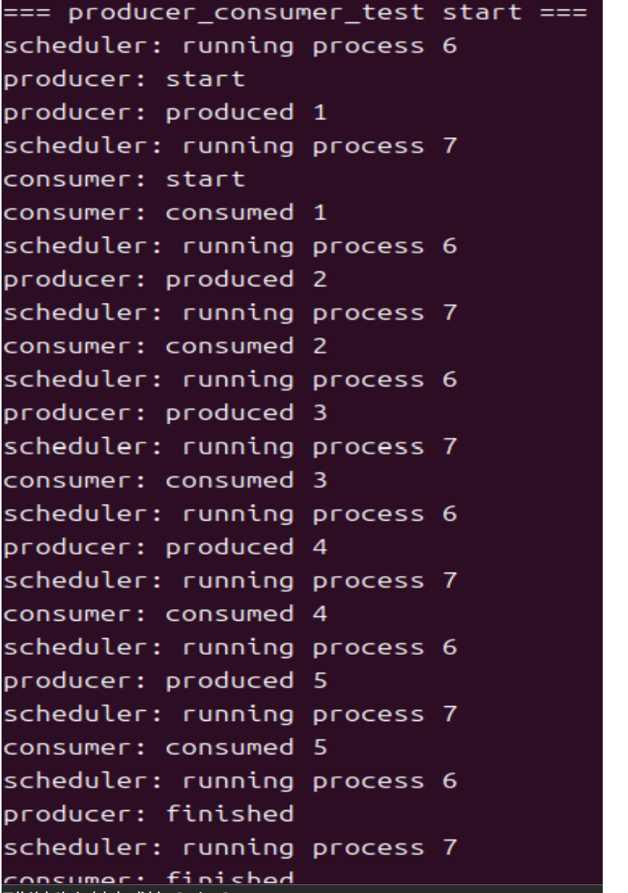测试3通过。

实验心得：这个实验的代码思路总体来说还是较为简单的，调度的算法也算是比较直观的，但是最难的部分是如何在没有系统调用的前提下对调度器、轮转调度等内容进行“仿真”，通过这个实验，我对内核态和用户态有了更深入的理解，对实验6、实验7的方向和思路有了一定的认识和理解。

实验6、系统调用

核心文件：

syscall.h：系统调用号的头文件

syscall.c：系统调用的参数解析和分发函数实现

sysproc.c：调用实验5中实现的真正的fork、exit、wait等函数

trap.c：补全关于系统调用中断的处理函数

user/initcode.S：汇编代码，在实现文件系统之前将测试代码转换成汇编代码，模拟用户态的调用

实验步骤：

1. 实现syscall.h/.c

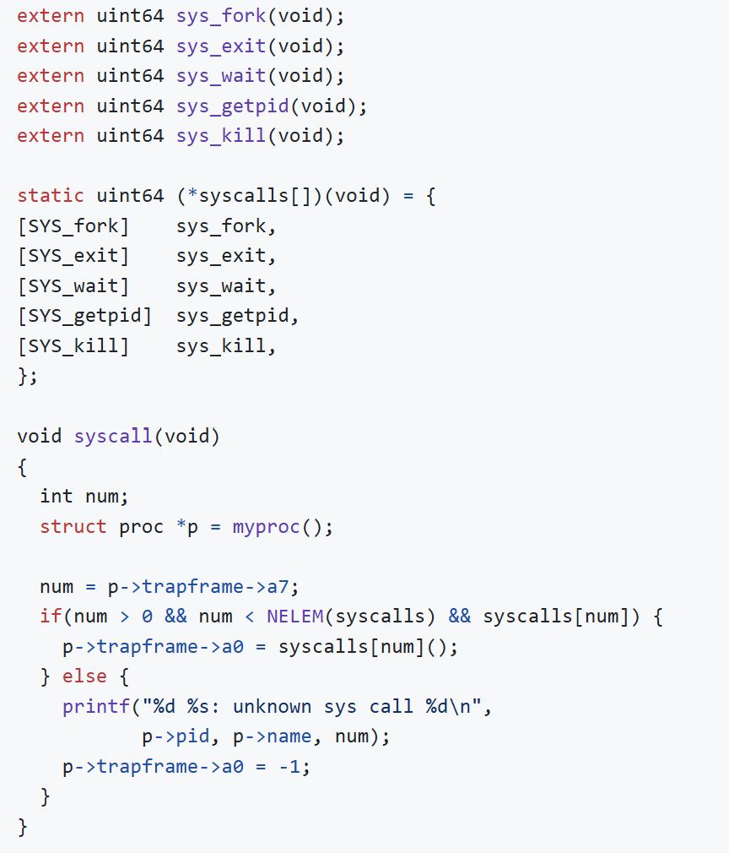

主要实现的方式是根据函数调用号从调用表中找到对应调用的地址，将其写入trapframe的函数返回地址中，当发生系统调用陷入中断时，系统判断是否为系统调用，若为系统调用，则调用分发函数进行系统调用，然后调用usertrapret函数返回后回到用户态。

1. 实现sysproc.c

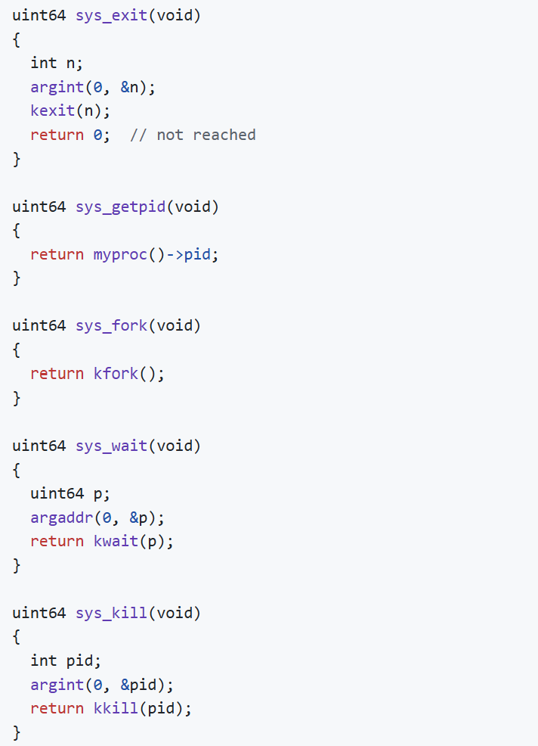

实现分发表中的函数实现，提供参数解析、调用真正进程管理的接口功能。

1. 完善trap.c

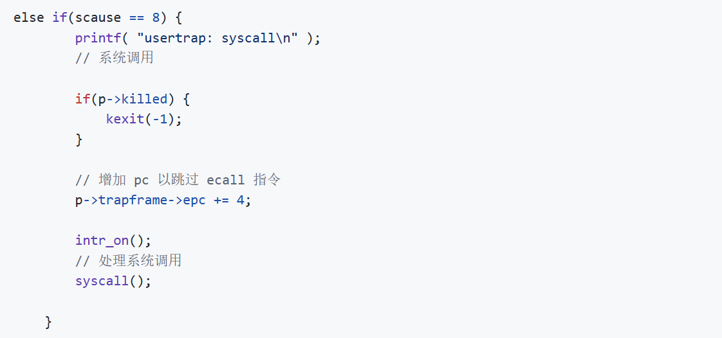

这段代码是通过读取中断产生码（在RISC-V结构下系统调用为8），然后调用系统调用分发函数完成这一次的系统调用，其中p->trapframe->epc += 4是由于在汇编代码中系统调用是通过ecall命令触发的，这里+4是为了跳过ecall指令，防止重复调用。

1. 完善proc.c

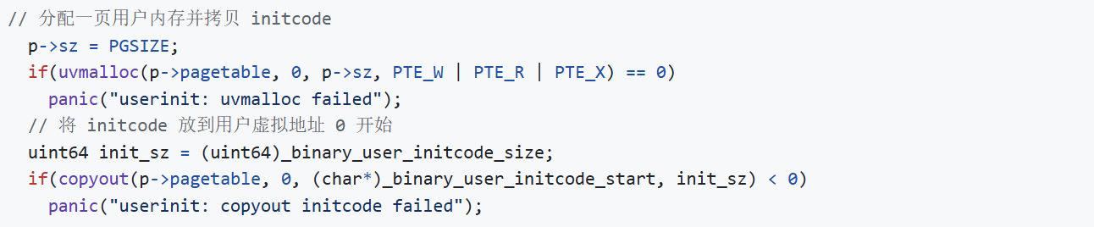

这个时候就不需要像lab5一样绑定到内核线程上，而是直接可以将进程的返回地址正常绑定到forkret上，这样就可以实现用户态和内核态之间的正常转换。

1. 实现user/initcode.S

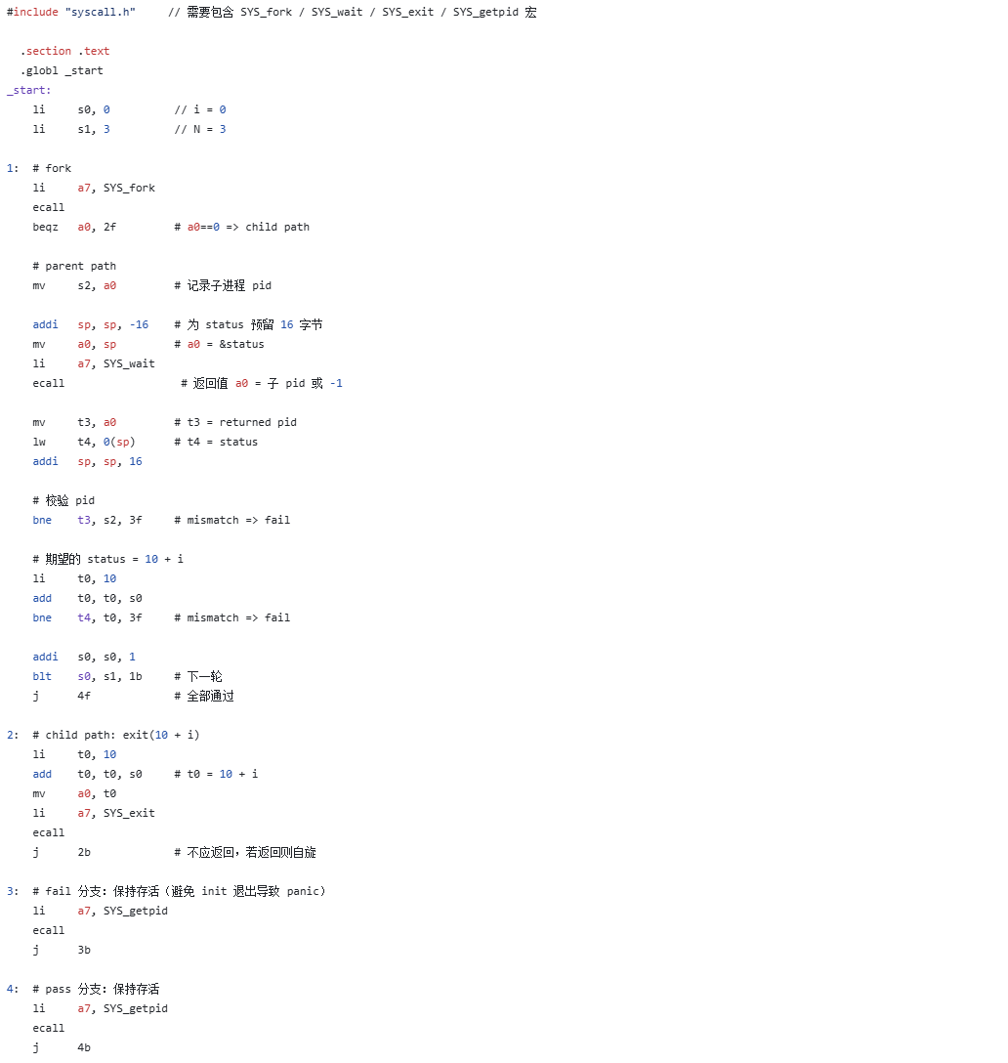

通过汇编代码的形式来实现初步的用户态fork、wait、exit系统调用的测试，通过将系统调用号写入寄存器中，然后调用ecall触发系统调用中断实现系统调用。

1. 完善Makefile文件

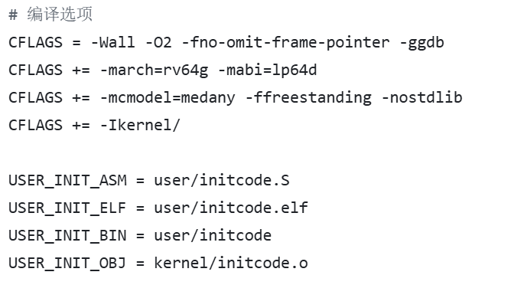

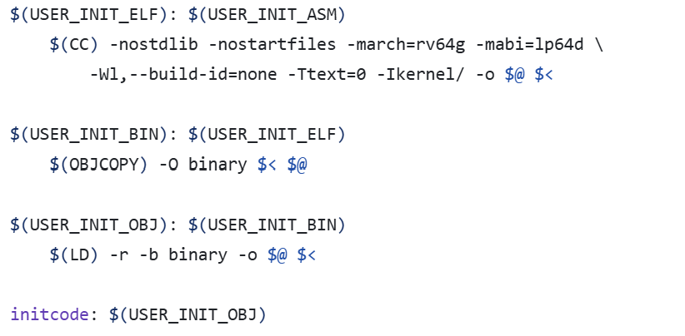

由于initcode.S是用户态的文件，因此需要与内核态的各部分分开编译，将initcode.S单独编译成.o和ELF文件，然后通过链接将用户态文件和内核态文件绑定起来。

1. 修改kernel.ld

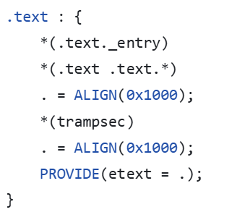

这个部分是我在这个实验里面遇到的最大的坑！因为前5个实验里面一直在内核态里面，而第6个实验需要进入用户态，因此需要将trampoline.S在kernel.ld中的.text段进行链接，否则会因为陷阱帧的映射失败而导致整个系统崩掉。

测试验证：

通过initcode.S+proc.c中的kwait函数即可验证是否正确

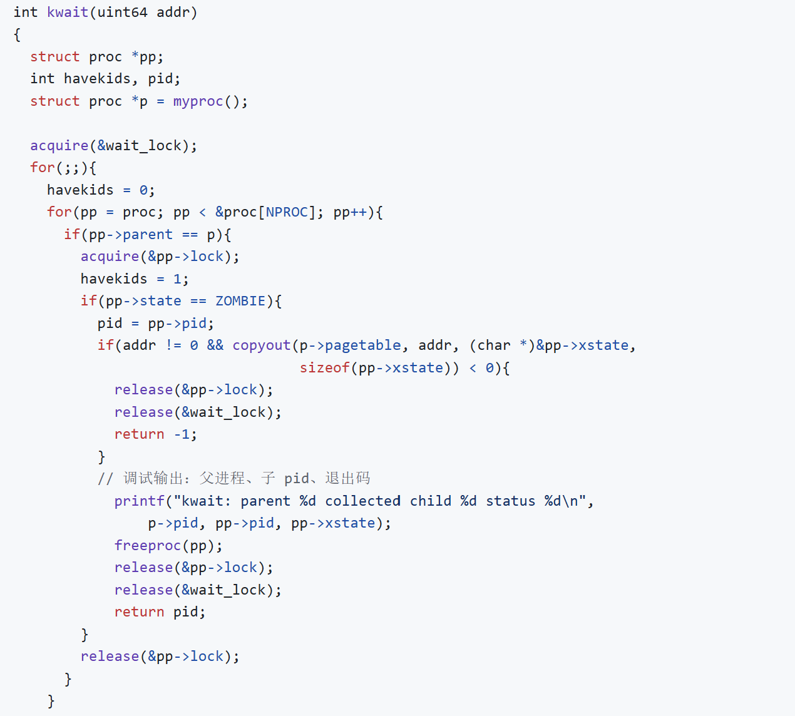

测试输出：

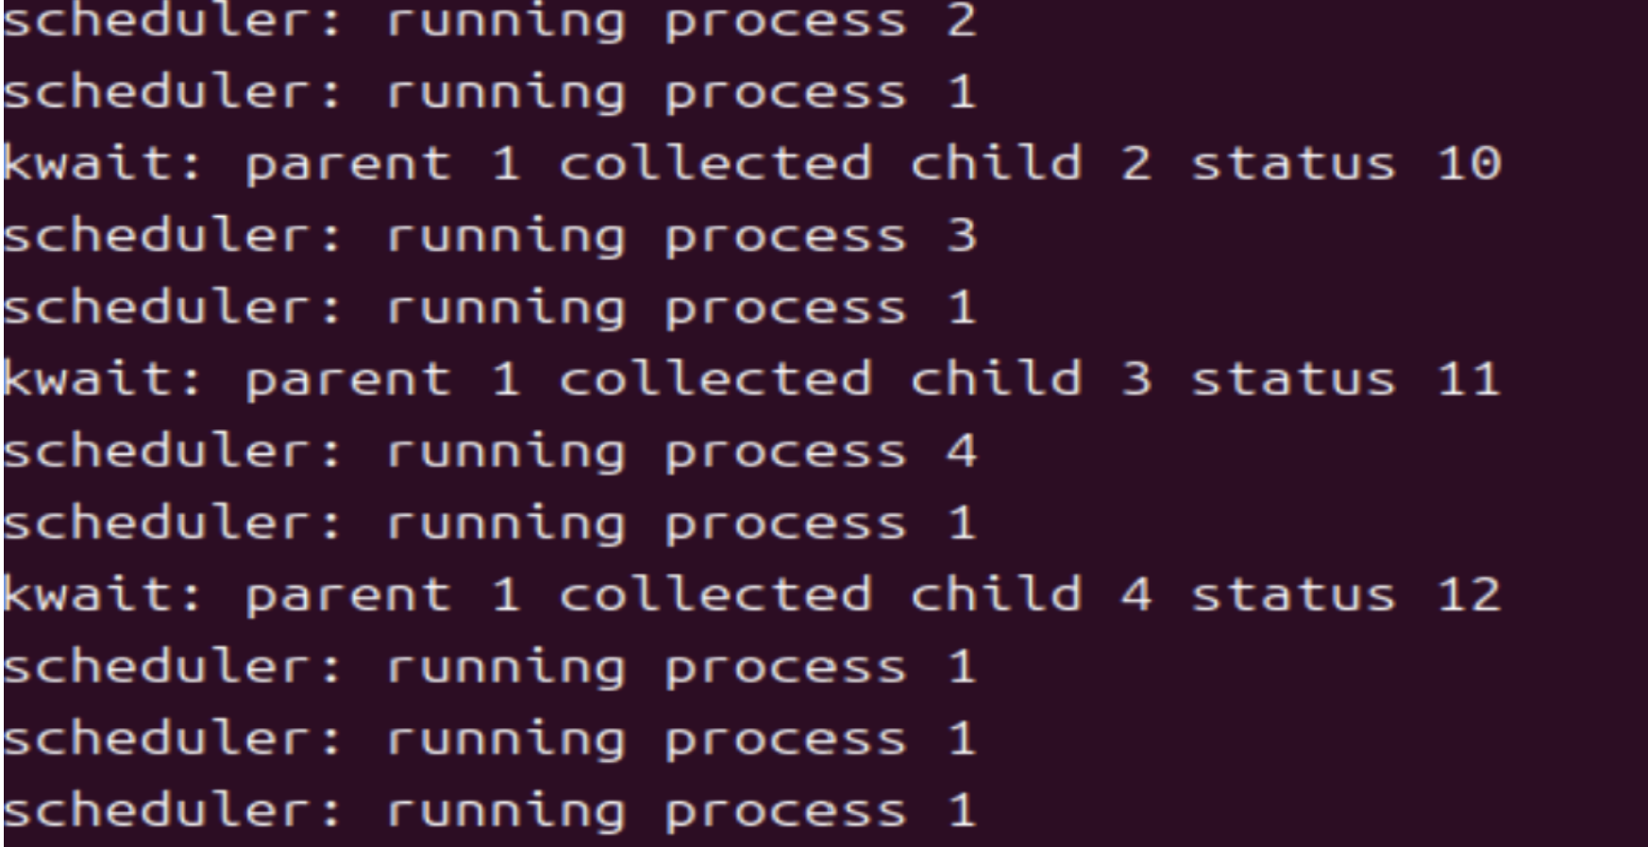测试通过

实验心得：这个实验本来以为第5个跑通了就会比较容易，毕竟kfork、kexit之类的函数也都在第5个实验里面跑通了，但是做的时候才发现不简单，经常在forkret之后就直接崩溃掉了，而且在trap.c里面加调试信息也没办法找到哪里崩了，后来也是在翻看xv6的源代码才发现是因为kernel.ld里面缺了一小部分才调试好的。

实验7、文件系统

核心文件：

virtio.h：虚拟磁盘头文件

virtio_disk.c：磁盘读写操作与I/O中断的处理程序代码

bio.c：缓冲区读写I/O操作代码

buf.h：缓冲区结构体定义

file.h/.c：文件、inode结构体的定义和新增/减少文件计数、文件读写操作

fs.h/.c：设备文件系统的结构体定义和设备文件系统操作

log.c：日志系统代码，负责保证缓存和磁盘文件系统数据的一致性和事务管理操作

sleeplock.h/.c：睡眠锁的实现，基于spinlock的改进，减少因为使用在长阻塞场景下（如磁盘I/O）使用自旋锁而导致的内核性能浪费

plic.c：xv6系统下初始化和操作中断控制器，使操作系统能够正确处理外部设备（如 UART、VIRTIO）的中断请求

mkfs.c：创建文件系统的代码，本实验一切实现的基础

实验步骤：

1. 实现sleeplock

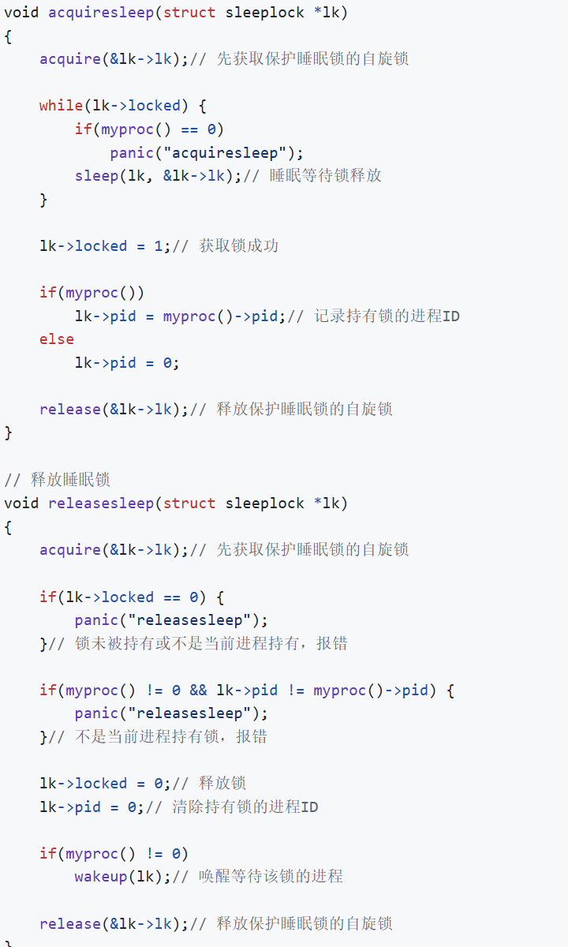

对于myproc == 0的情况不再作出判断，这样的改变保证了在测试文件系统的过程中不会因为没有initproc的存在而返回0，导致在后续步骤中对空指针进行解引用而出现错误。

1. 实现虚拟磁盘部分

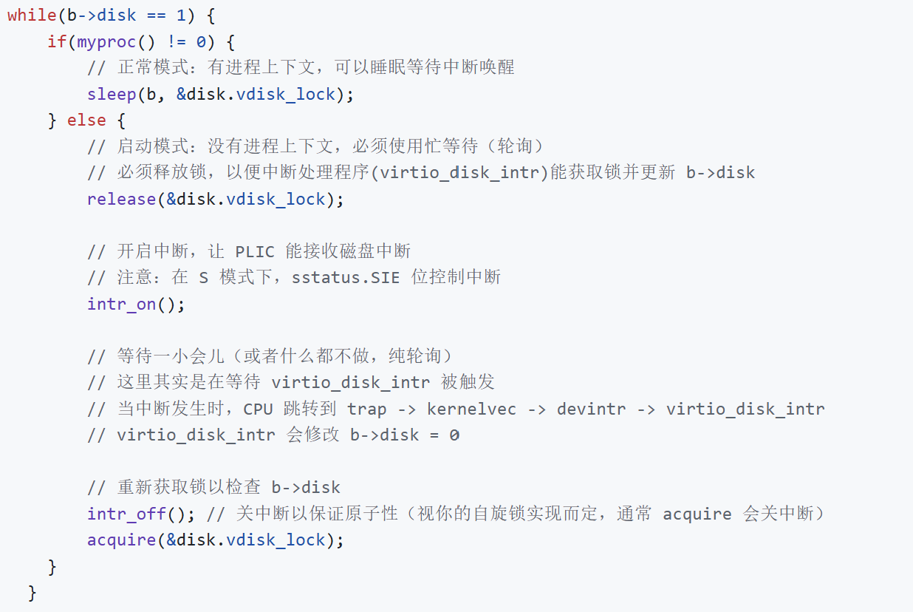

虚拟磁盘的读写主要是通过系统中断触发的，当需要读写磁盘时，先使用中断，申请睡眠锁，再由读写磁盘函数将需要读写磁盘的线程提供的数据写回磁盘中，这里将中断打开一段时间，使得磁盘读写中断能够被触发，然后启动阶段的测试函数才能正常读写磁盘。

1. 实现bio.c缓冲区相关代码

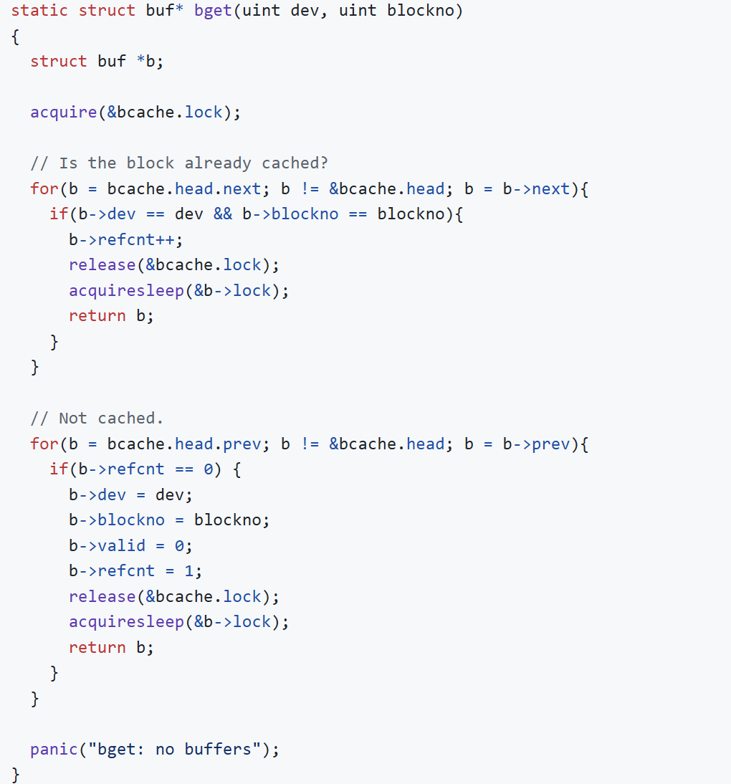

这个文件主要实现的是缓冲区的管理方法，包括初始化、获得Cache块等操作，通过LRU策略来实现Cache块的管理。

1. 实现系统层级的fs文件系统操作接口

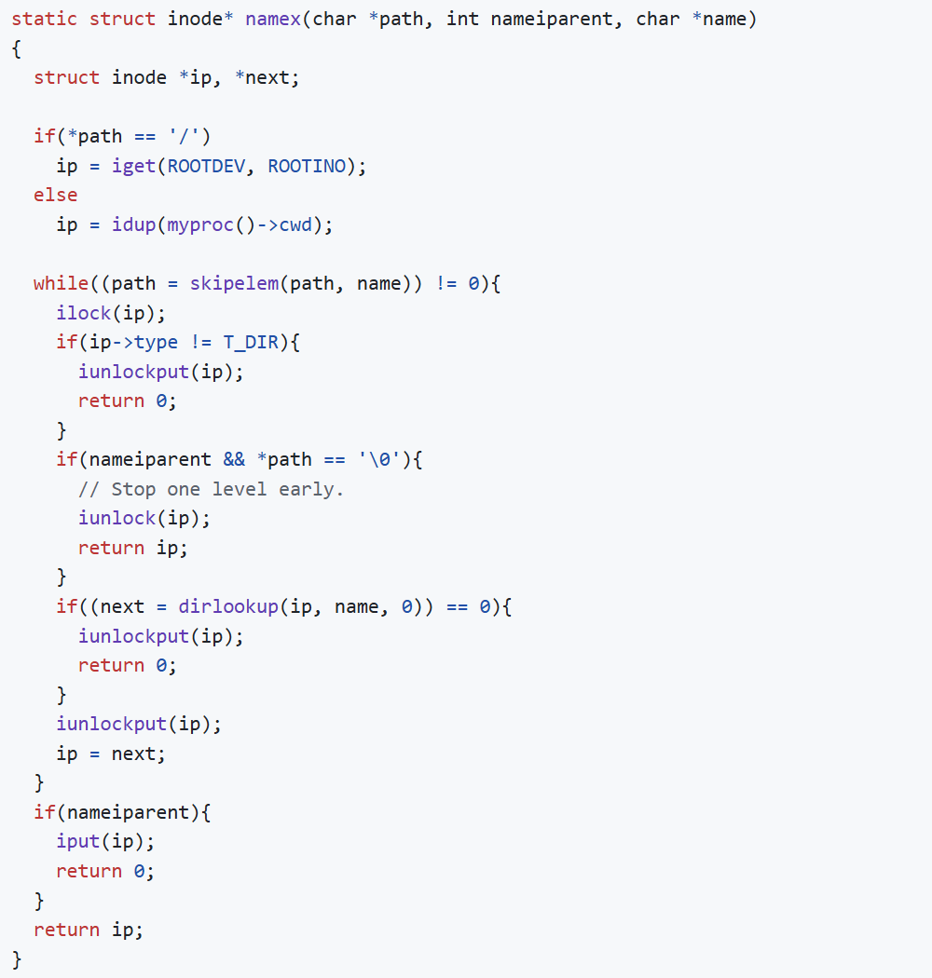

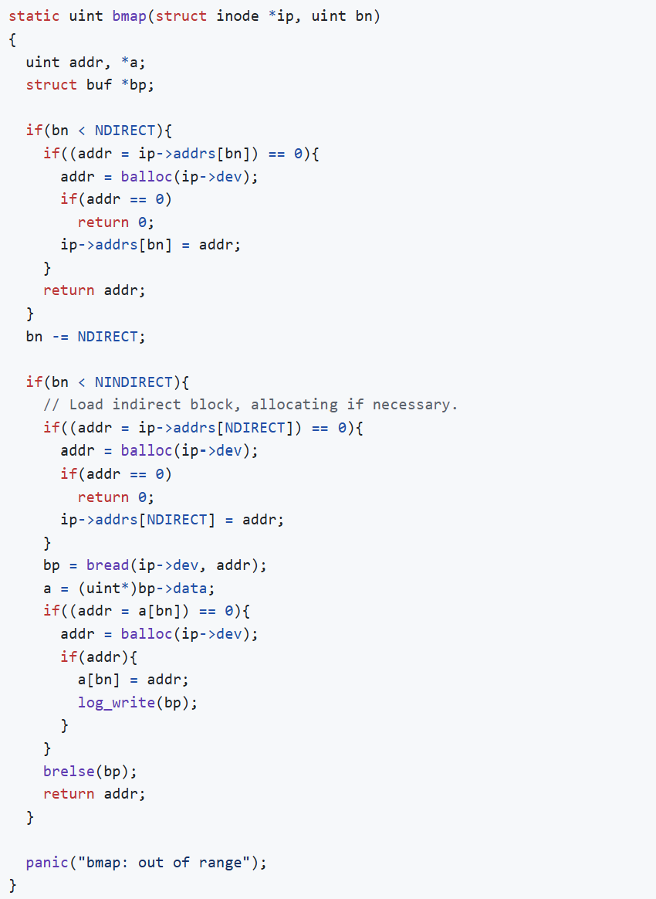

fs.c的主要遍历方式为二级间接遍历，因此在删除文件内容或文件缩短到0字节回收时需要对直接块和间接块进行释放。

fs.c层的主要作用是提供用户级别文件系统应用和磁盘读写之间的中间层

这个文件主要关注的是文件系统内部结构和磁盘操作，负责磁盘块分配/释放（如 balloc、bfree）。

负责inode（索引节点）管理，如分配、锁定、释放、同步到磁盘（ialloc、ilock、iput、iupdate 等）。

实现文件内容的实际读写（readi、writei），以及目录项操作（dirlookup、dirlink）。

处理文件截断（itrunc），以及路径解析（namei、nameiparent）。

文件名解析的主要实现是基于递归实现的，通过对“/”符号的解析和递归，处理文件路径的自上而下解析以及各种文件路径的判断处理。

1. 实现log.c

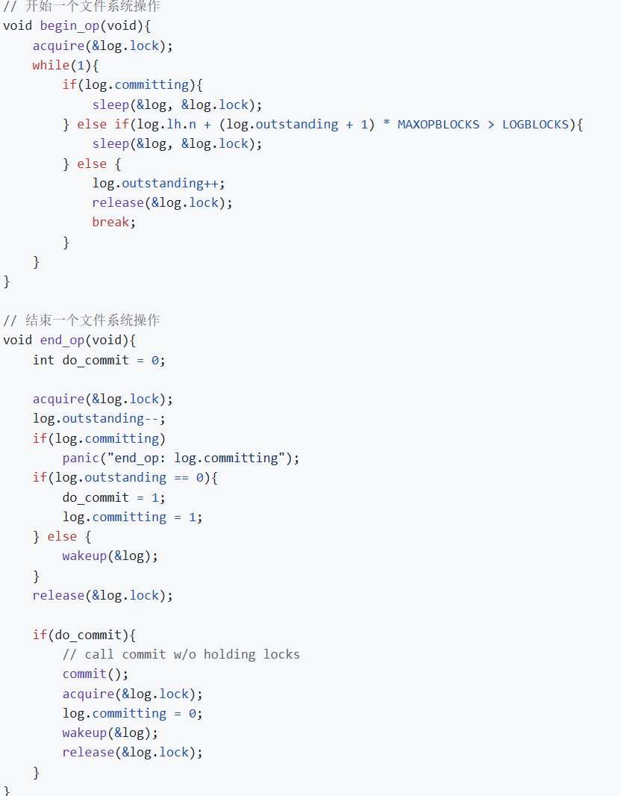

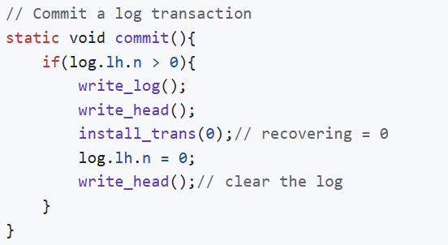

这个文件主要是实现日志系统，实现的思路也比较简单，就是通过日志系统的commit操作保证读写一致性，通过begin_op和end_op来实现文件系统操作的原子性，避免由于并发和竞争导致的文件系统操作不一致性，同时提供了崩溃后从日志中恢复、重做操作的文件系统功能。

1. 实现用户层级的file文件系统应用

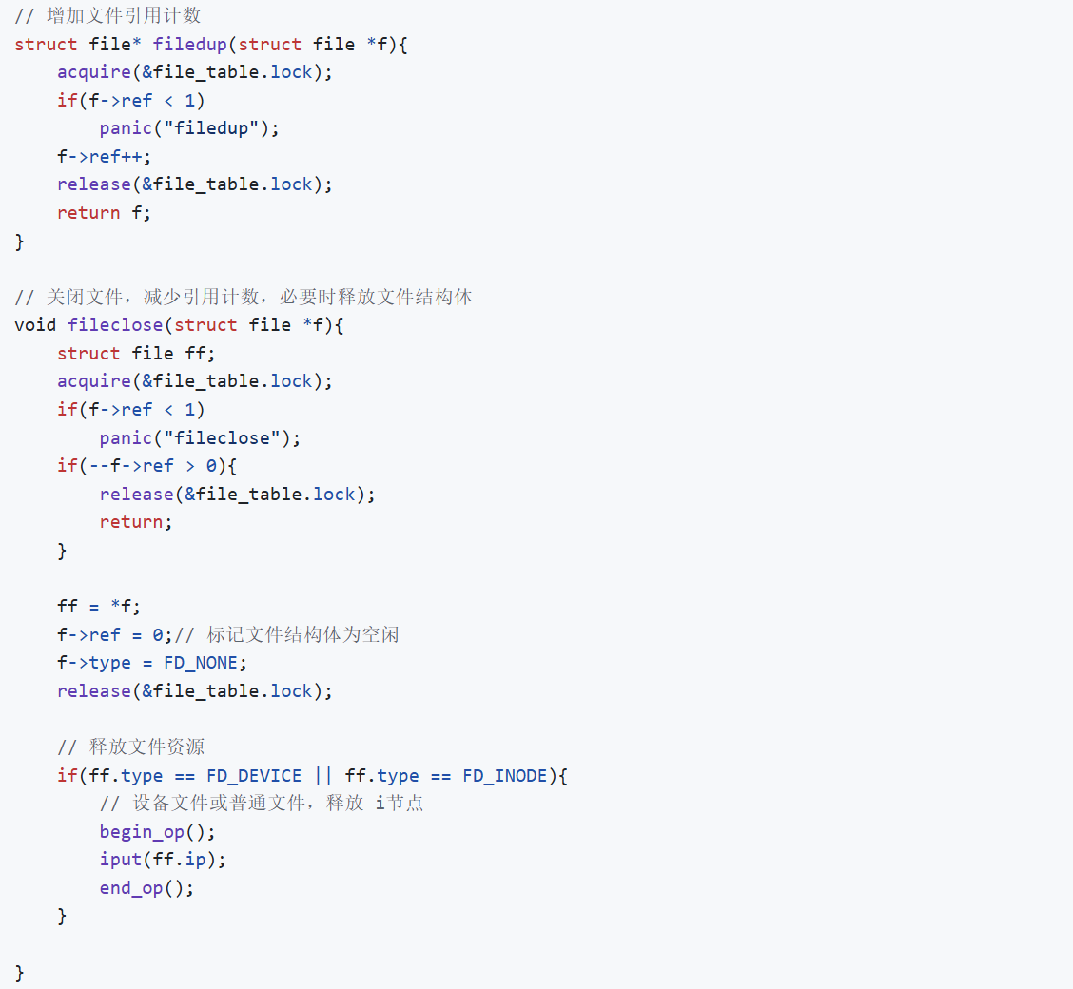

这个文件管理代码主要是实现管理进程打开的文件，为进程的文件管理提供进程可用的底层操作系统包装的接口。

1. 实现plic.c

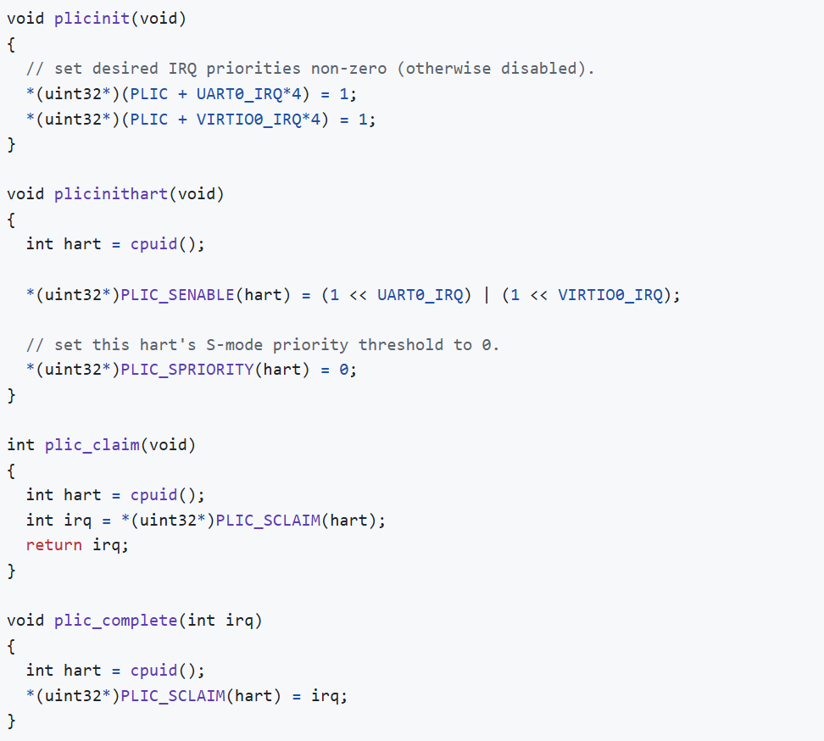

这个文件主要作用是初始化和操作中断控制器，使操作系统能够正确处理外部设备（如 UART、VIRTIO）的中断请求，从而实现基于中断的磁盘IO操作。

plicinit()：初始化 PLIC，设置外部设备（如 UART0 和 VIRTIO0）的中断优先级为非零，使其能够被响应。

plicinithart()：为当前 hart（硬件线程/CPU核）配置可响应的中断源，并设置中断优先级阈值。

plic_claim()：用于当前 hart 获取（claim）一个待处理的中断号。

plic_complete(int irq)：通知 PLIC 当前 hart 已经处理完指定的中断号，允许后续中断继续触发。

1. 完善trap.c

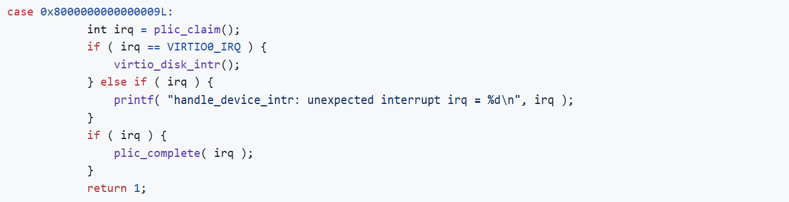

这段代码主要作用是对于外部中断（中断号为9）来进行分发，当触发磁盘IO中断时触发plic.c中claim函数触发中断处理分发，再调用磁盘中断处理函数，这个中断分发的逻辑是用户态下实现磁盘IO读写内核态转换的基础。

1. 实现mkfs/mkfs.c

上面实现的文件系统要想真正运行起来，则需要编译期的时候在用户层级为操作系统生成一个“真正的”文件系统，这样fs.c和磁盘的初始化才能够实现MAGIC、version等的匹配，实现真正的文件系统构建。这个文件主要参考xv6的源代码来实现的，因此不再给出实现，仅在此处说明该文件作用即可。

1. 完善Makefile文件

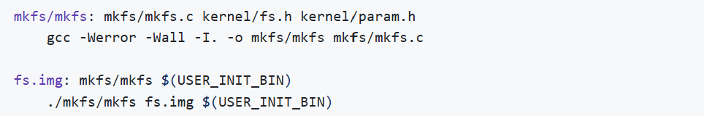

这个修改主要是将fs.img作为新的指定磁盘镜像文件写入在mkfs.c中必要的新的文件系统镜像，提供真正可用的“文件系统”。

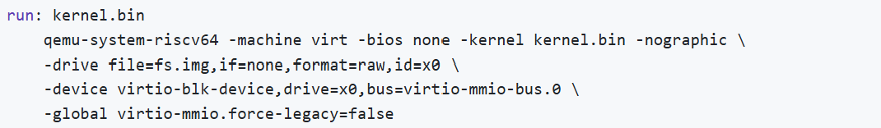

这个修改主要是模拟 RISC-V 虚拟机并加载文件系统镜像。

-drive行指定一个磁盘镜像文件 fs.img，格式为原始（raw），并分配一个 ID 为 x0，不自动挂载到某个设备。

-device行将上面定义的磁盘镜像 x0 作为一个 virtio 块设备挂载到 RISC-V 虚拟机的 virtio-mmio 总线上。这样内核可以通过 virtio 驱动访问磁盘。

-global行禁用 virtio 的 legacy（旧版）模式，强制使用现代 virtio 设备规范，提高兼容性和性能，同时防止在初始化时版本检测导致文件系统崩溃。

测试验证：

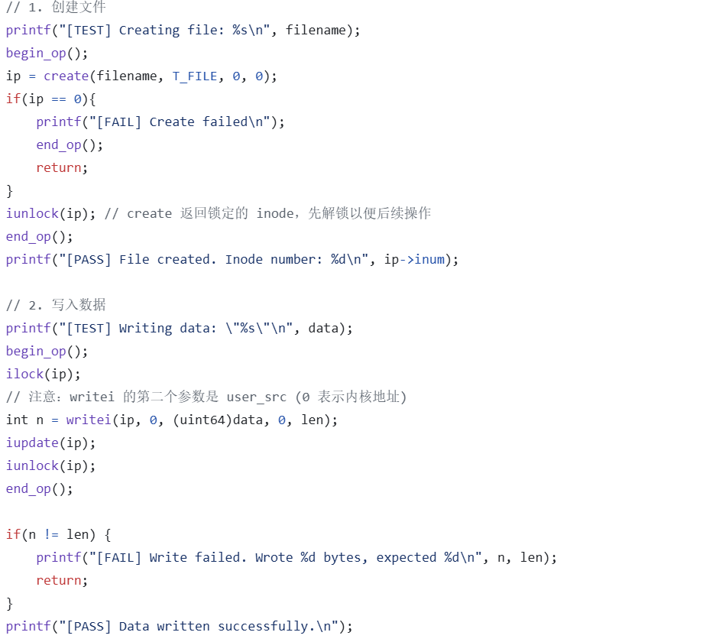

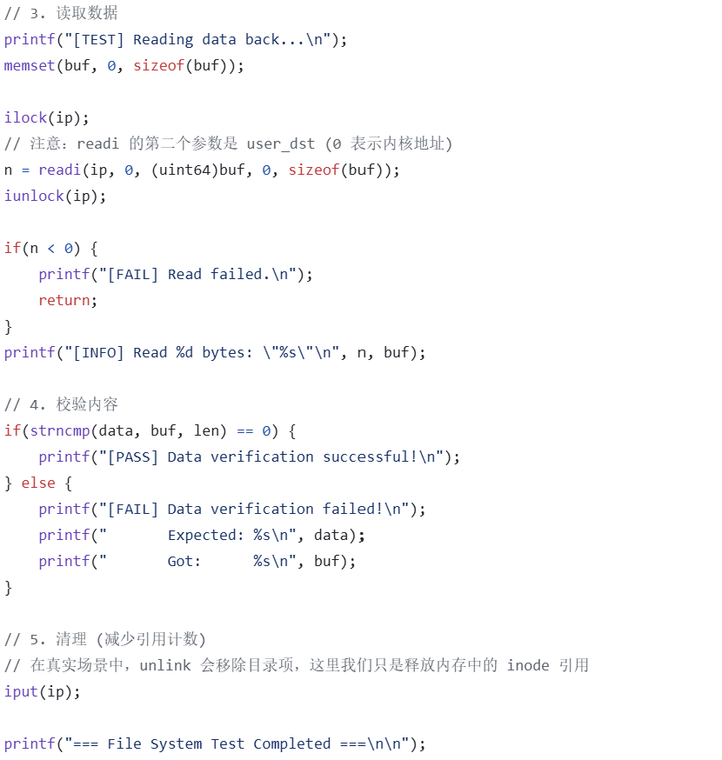

测试结果：

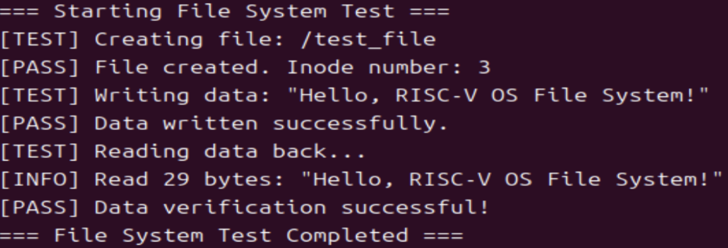

测试均通过。

实验心得：这个实验的代码量又刷新了一个上限……虽然难度跟5和6这两个出错了都没提示就纯崩溃不动的实验相比有所回落，但是做起来仍然极其的花费时间，特别是在中断分发处理和sleeplock的处理中经常会出现因为锁未在正确时机打开而导致对返回的proc号为0而产生空指针解引用缺页错误，同时通过这个实验我对文件系统有了更深刻的认识，也看明白了一些上个学期操作系统上课中没有弄懂的部分。

实验8、扩展项目——写时复制（COW）的实现

核心文件：

kalloc.c：补充引用计数的kfree机制

vm.c：实现COW的核心代码，处理页表分配

proc.c：沿用lab5的内核线程代码对其进行绕开用户态的测试

start.c：处理initproc

实验步骤：

1. 完善kalloc.c

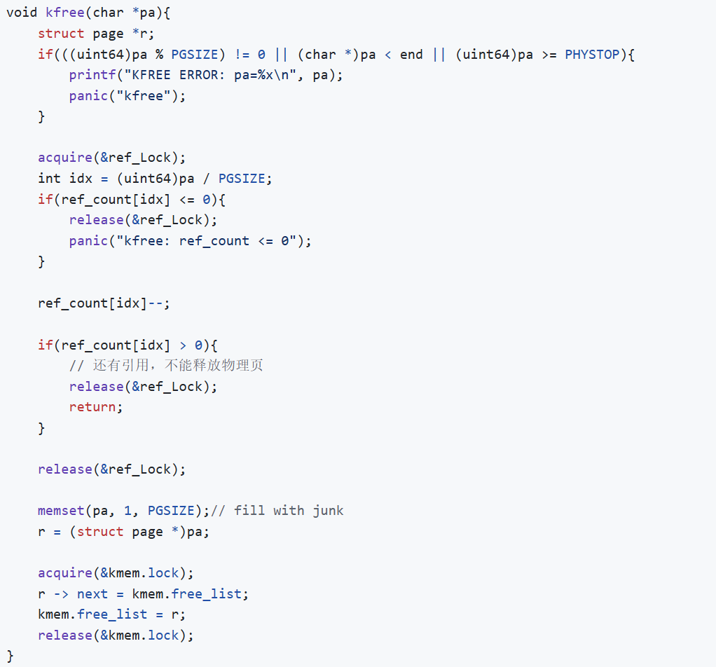

这个文件的改进主要是在页表分配和释放的过程中添加了对引用计数的检测，对于还有子进程的父进程不进行释放，只有当引用计数归零后才对进程的页表等物理页释放。

1. 完善vm.c

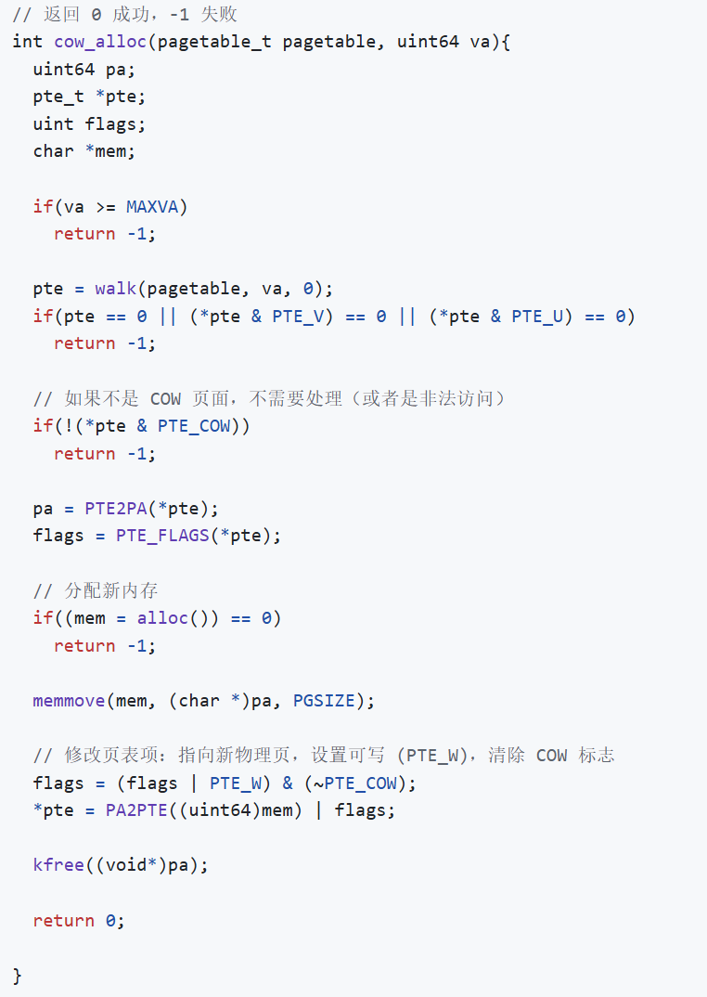

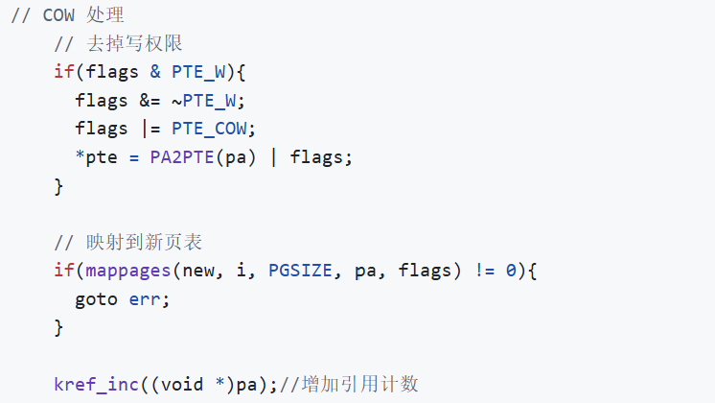

这个文件主要是针对采用COW策略分配页表后对于页表间复制的判断和处理，首先是对于采取COW策略的物理页，需要去掉其写权限，保证内存隔离，对于单纯的copy只需要将其物理页映射到同一块物理内存，不需要任何操作，而在写入物理页时才进行新的alloc物理页。

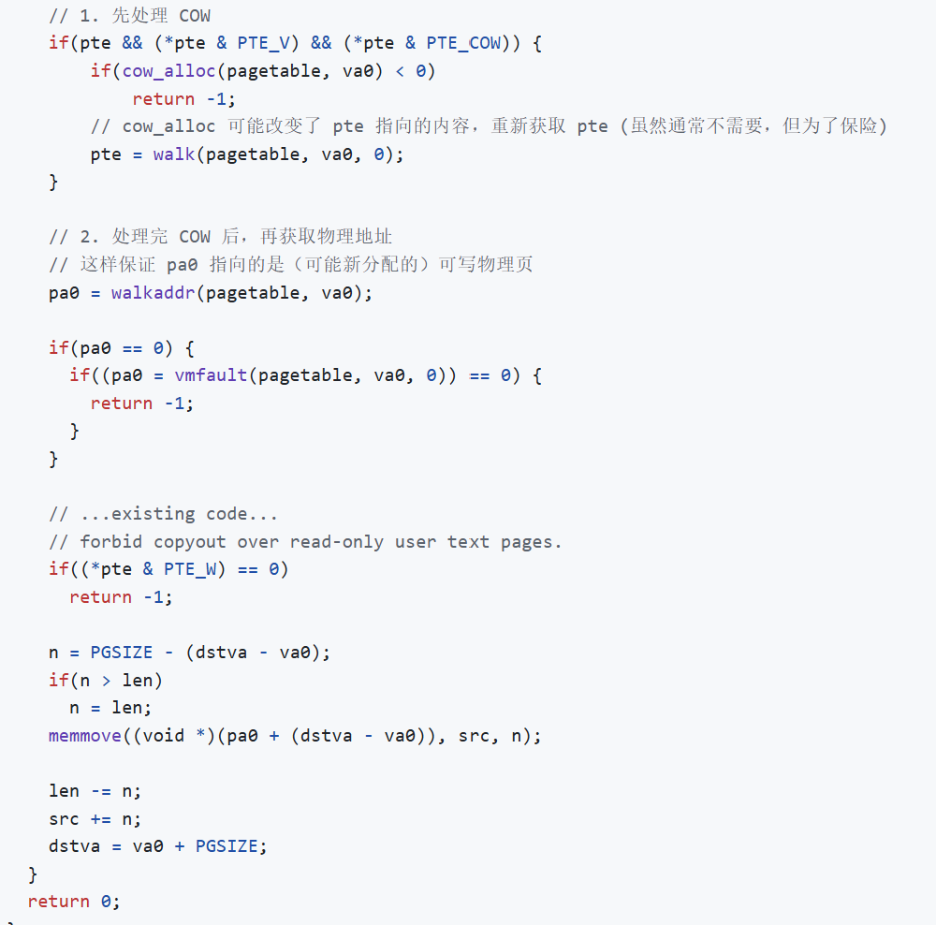

而对于copyout的COW修改，则需要处理完COW后才获取其最新的物理地址，防止pa0指向不可写的物理页而导致usertrap。

1. 利用lab5的内核线程实现测试函数

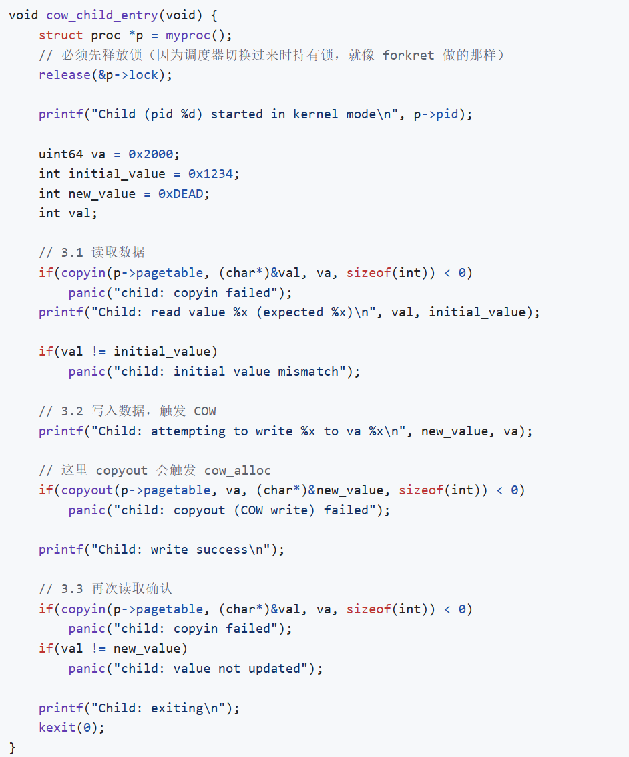

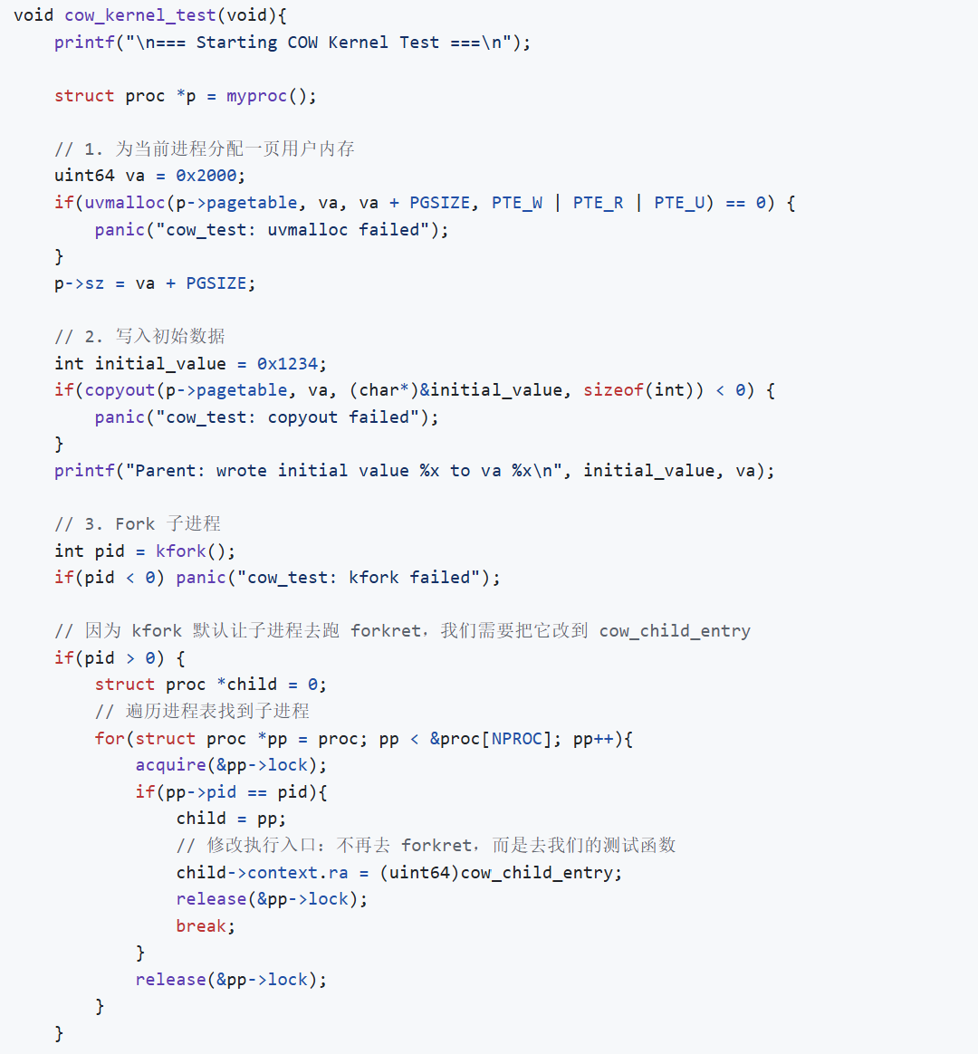

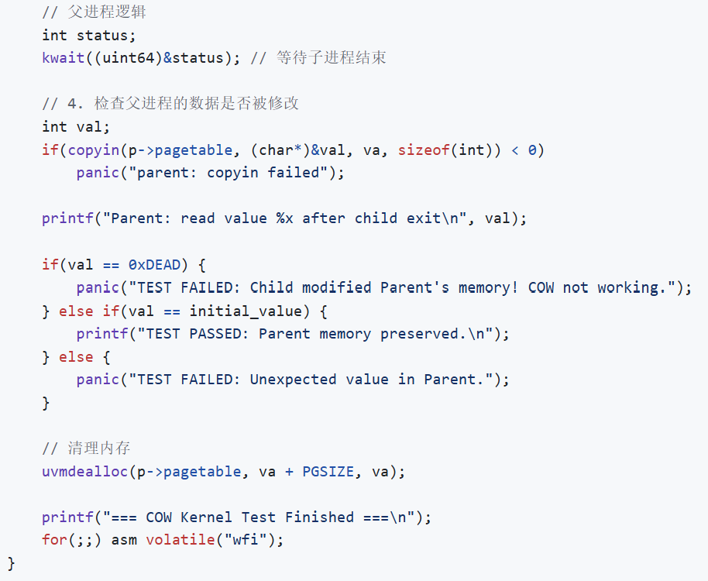

主要思路就是像lab5一样在内核态创建内核线程并将这个测试函数挂载到这个内核线程中交给调度器中进行调度测试。

同时还需要将子进程进行“劫持”，让其直接执行测试的入口函数，不走forkret这一个部分，否则也会产生一个PANIC！

1. 修改start.c

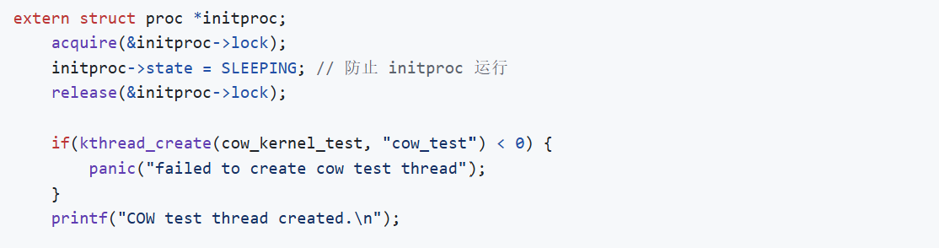

这里将initproc的状态设置为SLEEPING主要是因为initproc直接跟initcode写死绑定在一起了，如果不对initproc的状态作出限制，会导致initproc跟我测试函数创建的新内核线程发生竞争，而由于initcode里面有一个砍掉死循环的中断，一旦触发就会直接陷入PANIC，所有测试都无法进行，因此直接把initproc的状态变成SLEEPING，使得调度器略过initproc而直接调用我的测试内核线程，避免产生竞争。

测试验证：

测试代码在上一部分的步骤3中给出，这里不再赘述。

测试结果：

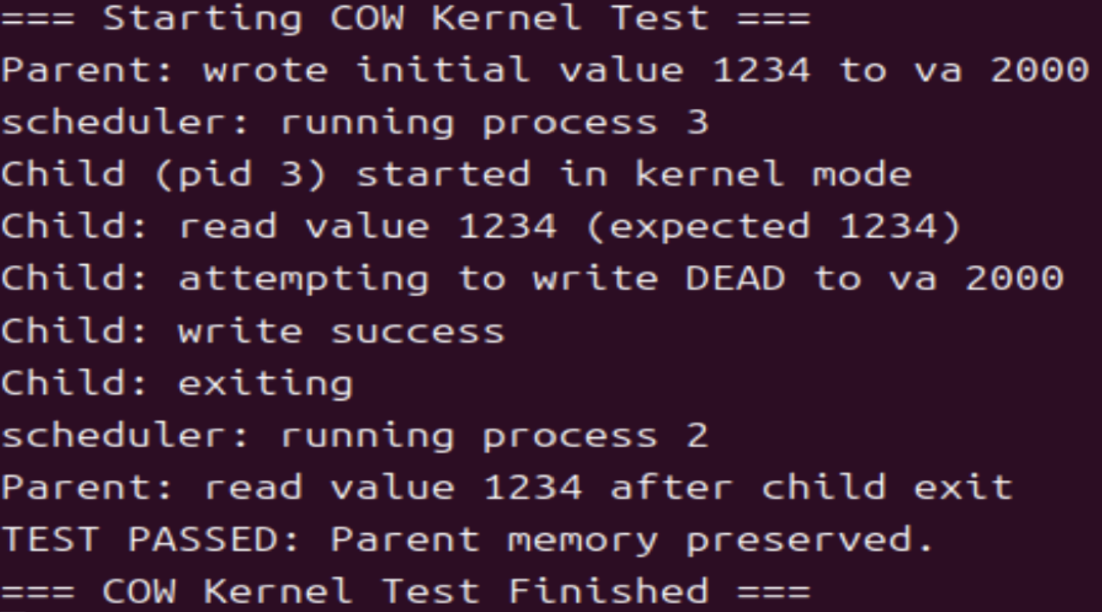

测试均通过。

最终总结

通过这个学期的操作系统实践的设计以及实验的过程，使我从0开始慢慢阅读并理解xv6的操作系统设计的思路、设计哲学，同时对上个学期的《操作系统》课程中提到的、当时没有理解、没有想通的知识点进行了复习，通过实践这一个可见可得的过程，让我加深了对操作系统以及软件工程设计理念的理解。